

TUGAS AKHIR

PENINJAUAN ULANG STRUKTUR ATAS JEMBATAN SIMBANG DESA – SIMBANG JATI
KABUPATEN BATANG

Oleh:
OKTARIO DWI AMANDANI
40030117060112
Diajukan Sebagai
Salah Satu Syarat Menyelesaikan Studi Diploma III Teknik Sipil Sekolah Vokasi Universitas Diponegoro

PROGRAM STUDI DIPLOMA III TEKNIK SIPIL
SEKLOLAH VOKASI
UNIVERSITAS DIPONEGORO
2022

HALAMAN PERNYATAAN ORISINALITAS

Tugas Akhir ini adalah karya saya sendiri,
dan semua sumber baik yang dikutip maupun dirujuk
telah saya nyatakan dengan benar

NAMA : Oktario Dwi Amandani

NIM : 40030117060112

Tanda Tangan : ..................................................

Tanggal : ..................................................

HALAMAN PERNYATAAN PERSETUJUAN PUBLIKASI
TUGAS AKHIR UNTUK KEPERLUAN AKADEMIS

Sebagai sivitas akademika Universitas Diponegoro, saya yang bertanda tangan dibawah ini :
Nama : Oktario Dwi Amandani
NIM : 40030117060112
Jurusan/Program Studi : Diploma III Teknik Sipil
Fakultas : Sekolah Vokasi
Jenis Karya : Tugas Akhir
Demi pengembangan ilmu pengetahuan, menyetujui untuk memberikan kepada Universitas Diponegoro Hak Bebas Royalti Noneksekutif (Non-Executive Royalty Free Righ) atas karya ilmiah saya yang berjudul :

“PENINJAUAN ULANG STRUKTUR ATAS JEMBATAN SIMBANGDESA – SIMBANGJATI KABUPATEN BATANG.”
Beserta perangkat yang ada (jika diperlukan). Dengan Hak Bebas Royalti/noneksekutif ini Universitas Diponegoro berhak menyimpan, mengalihmedia/memformat, mengelola dalam bentuk pangkalan data (database), merawat dan mempublikasikan tugas akhir saya selama tetap mencantumkan nama saya sebagai penulis/pencipta dan sebagai pemilik hak cipta.
Demikian pernyataan ini saya buat dengan sebenarnya.
Dibuat di : ……………………………
Pada Tanggal : ……………………………

Yang menyatakan

Oktario Dwi Amandani
NIM. 40030117060108


HALAMAN PENGESAHAN

Tugas Akhir dengan judul “Peninjauan Ulang Struktur Atas Jembatan Simbang Desa – Simbang Jati Kabupaten Batang.” ini telah diperiksa dan disahkan pada:
Hari : ……………………………
Tanggal : ……………………………

Disusun oleh:
Oktario Dwi Amandani 40030117060112

Mengetahui :
Dosen Pembimbing Tugas Akhir

Asri Nurdiana, ST ,MT
NIP. 198512092012122001

Mengetahui,
Ketua PSD III Teknik Sipil
Sekolah Vokasi Universitas Diponegoro,

Asri Nurdiana, ST ,MT
NIP. 198512092012122001

KATA PENGANTAR

Puji syukur penulis ucapkan kepada Tuhan Yang Maha Esa atas segala berkat dan hikmat-Nya dalam penyusunan tugas akhir, sehingga dapat terselesaikan. Tugas akhir dengan judul “PENINJAUAN ULANG STRUKTUR ATAS JEMBATAN SIMBANG DESA – SIMBANG JATI KABUPATEN BATANG” disusun guna melengkapi dan memenuhi persyaratan kelulusan pendidikan pada Program Studi Diploma III Teknik Sipil Sekolah Vokasi Universitas Diponegoro Semarang.
Penulis menyadari sepenuhnya bahwa tugas akhir ini tidak akan selesai tanpa bantuan dan dorongan dari berbagai pihak. Pada kesempatan ini penyusun menyampaikan terima kasih atas bantuannya kepada :
- Allah Subhanahu Wa Ta’ ala yang telah memberikan rahmat dan hidayah-Nya serta kelancaran kepada penulis, sehingga penulis dapat menyelesaikan tugas akhir ini;
- Orang tua dan keluarga penulis yang telah memberikan bantuan dukungan material dan moral;
- Ibu Asri Nurdiana, ST, MT., selaku Ketua Program Studi Diploma III Teknik Sipil Sekolah Vokasi Universitas Diponegoro;
- Ibu Asri Nurdiana, ST, MT., selaku dosen pembimbing tugas akhir di Program Studi Diploma III Teknik Sipil Sekolah Vokasi Universitas Diponegoro;
- Seluruh dosen yang ada di Program Studi Diploma III Teknik Sipil Sekolah Vokasi Universitas Diponegoro;
- Semua pihak yang telah membantu sehingga penyusun dapat menyelesaikan tugas akhir ini dengan baik.
Penulis menyadari akan ketidaksempurnaan maupun kekurangan dalam penyusunan tugas akhir ini. Oleh karena itu, penulis mengharapkan saran dan kritik yang membangun guna kesempurnaan tugas akhir ini. Penulis berharap semoga tugas akhir ini dapat bermanfaat bagi insan teknik sipil khususnya dan semua pihak pada umumnya.

Semarang, 1 September 2022

Oktario D.A

DAFTAR ISI

TUGAS AKHIR i
HALAMAN PERNYATAAN ORISINALITAS ii
HALAMAN PERNYATAAN PERSETUJUAN PUBLIKASI iii
HALAMAN PENGESAHAN iv
KATA PENGANTAR v
DAFTAR ISI vii
DAFTAR GAMBAR x
DAFTAR TABEL xi
BAB I 1
1.1 Latar Belakang 1
1.2 Maksud dan Tujuan 2
1.3 Pembatasan Masalah 3
1.4 Sistematika Penulisan 3
BAB II 5
2.1 Uraian Umum 5
2.2 Peraturan Pembebanan Jembatan 8
2.2.1 Beban Primer 8
2.2.2 Beban Sekunder 13
2.2.3 Konsep Dasar Jembatan Komposit 18
2.2.4 Sifat Mekanis Baja 20
2.2.5 Sambungan Baut Sekrup 24
BAB III 26
3.1 Metode Pengumpulan Data 26
3.2 Sumber Data 26
3.3 Analisa Data 27
3.4 Studi Literatur 27
3.5 Pengolahan Data 28
3.6 Analisis Pembebanan 28
BAB IV 30
4.1 Data Konstruksi 30
4.2 Analisis Beban Slab Lantai Jembatan 31
4.2.1 Beban Sendiri (MS) 31
4.2.2 Beban Mati Tambahan (MA) 32
4.2.3 Beban Truk (TT) 32
4.2.4 Beban Angin (EW) 33
4.2.5 Pengaruh Temperatur (ET) 34
4.2.6 Momen Pada Slab Lantai Jembatan 35
4.2.7 Pembesian Slab 37
4.2.8 Kontrol Lendutan Slab 40
4.2.9 Kontrol Tegangan Geser Pons 42
4.3 Perhitungan Slab Trotoar 43
4.3.1 Berat Sendiri Trotoar 43
4.3.2 Beban Hidup pada Pedestrian 44
4.3.3 Momen Ultimit Rencana Slab Trotoar 44
4.3.4 Pembesian Slab Trotoar 45
4.4 Section Properties Sebelum Komposit 46
4.4.1 Kontrol Penampang 46
4.4.2 Tegangan Ijin KIP 47
4.4.3 Section Properties Setelah Komposit 47
4.4.3.1 Lebar Efektif Slab Beton 47
4.4.3.2 Section Properties Girder Komposit 48
4.4.3.3 Momen inersia penampang komposit : 48
4.4.3.4 Tegangan Ijin 49
4.4.4 Kondisi Girder Sebelum Komposit 49
4.4.4.1 Beban Sebelum Komposit 49
4.4.4.2 Tegangan Pada Baja Sebelum Komposit 50
4.4.4.3 Lendutan Pada Baja Sebelum Komposit 50
4.5 Beban Pada Girder Komposit 51
4.5.1 Berat Sendiri (MS) 51
4.5.2 Beban Mati Tambahan (Ma) 51
4.5.3 Beban Lajur "D" 52
4.5.4 Gaya Rem (TB) 53
4.5.5 Beban Angin (EW) 54
4.5.6 Beban Gempa (EQ) 55
4.5.7 Tegangan Pada Girder Komposit 56
4.6 Lendutan Pada Girder Komposit 60
4.7 Gaya Geser Maksimum Pada Girder Komposit 62
4.8 Perhitungan Shear Connector 65
4.9 Perencanaan Sambungan Gelagar 66
BAB V 73
5.1 Kesimpulan 73
5.2 Saran 73
DAFTAR PUSTAKA 75

DAFTAR GAMBAR

Gambar 2. 1. Beban Lajur "D" 11
Gambar 2. 2. Beban Roda Kendaraan 12
Gambar 2. 3. Jalur gempa bumi 16
Gambar 2. 4. Section Komposit 18
Gambar 2. 5. Section Baja IWF 22
Gambar 4. 1. Potongan Melintang Jembatan 30
Gambar 4. 2. Beban ‘T’ 32
Gambar 4. 3. Beban Angin 33
Gambar 4. 4. Momen Lapangan dan Tumpuan 35
Gambar 4. 5. Tegangan Geser Pons 42
Gambar 4. 6. Potongan Slab Trotoar dan Railing 43
Gambar 4. 7. Beban Hidup pada Trotoar 44
Gambar 4. 8. Penampang Girder 46
Gambar 4. 9. Section Properties Setelah Komposit 47
Gambar 4. 10. Momen Inersia 48
Gambar 4. 11. Tegangan pada Baja Sebelum Komposit 50
Gambar 4. 12. Beban Qms 51
Gambar 4. 13. Beban Qma 52
Gambar 4. 14. Beban Lajur D 52
Gambar 4. 15. Beban P_{TD} 53
Gambar 4. 16. Gaya Rem 54
Gambar 4. 17. Beban Q_{EW} 55
Gambar 4. 18. Beban Q_{EQ} 56
Gambar 4. 19. Tegangan Pada Girder Komposit 57
Gambar 4. 20. Shear Connector 65
Gambar 4. 21. Perencanaan Sambungan 66

DAFTAR TABEL

Tabel 2. 1. Jumlah Jalur Lalu Lintas 10
Tabel 2. 2. Faktor beban untuk beban “T” 12
Tabel 2. 3. Koefisien Pengaruh Gempa 16
Tabel 2. 4. Sifat Mekanis Baja Struktural 21
Tabel 4. 1. Kecepatan angin rencana, V_{w} 33
Tabel 4. 2. Temperatur Jembatan Rata-Rata Nominal 34
Tabel 4. 3. Momen Slab 36
Tabel 4. 4. Kombinasi-1 Momen Slab 36
Tabel 4. 5. Kombinasi-2 Momen Slab 37
Tabel 4. 6. Tabel Perhitungan Slab Trotoar 43
Tabel 4. 7. Beban pada Pedestrian 44
Tabel 4. 8. Beban Sebelum Komposit 49
Tabel 4. 9. Berat Sendiri Qms 51
Tabel 4. 10. Beban Mati Tambahan 51
Tabel 4. 11. Tegangan pada Girder Komposit 57
Tabel 4. 12. Kombinasi-1 Tegangan pada Girder Komposit 58
Tabel 4. 13. Kombinasi-2 Tegangan pada Girder Komposit 58
Tabel 4. 14. Kombinasi-3 Tegangan pada Girder Komposit 59
Tabel 4. 15. Kombinasi-4 Tegangan pada Girder Komposit 59
Tabel 4. 16. Lendutan pada Girder Komposit 60
Tabel 4. 17. Kombinasi Lendutan pada Girder Komposit 61
Tabel 4. 18. Gaya Geser Maksimum Pada Girder Komposit 62
Tabel 4. 19. Kombinasi – 1 100% 62
Tabel 4. 20. Kombinasi – 2 125 % 63
Tabel 4. 21. Kombinasi – 3 140 % 63
Tabel 4. 22. Kombinasi – 4 150 % 64
Tabel 4. 23. Kombinasi Gaya Geser Maksimum Pada Girder Komposit 64

BAB I
PENDAHULUAN

Latar Belakang
Kemudahan akses jalan merupakan hal yang sangat penting, akses jalur transportasi merupakan sarana penunjang yang penting untuk mendukung kelancaran perekonomian. Tanpa didukung kelancaran transportasi perkembangan perekonomian tidak akan tumbuh dengan baik. Akses jalan yang buruk tentu akan mengganggu aktivitas masyarakat maupun distribusi barang dan jasa, akibatnya kemajuan perekonomian terhambat. Infrastruktur desa yang terbatas seperti kurangnya akses jalan menuju persawahan ataupun ke kebun, jembatan antar desa yang tidak memadai, penerangan jalan yang tidak maksimal, irigasi yang kurang baik sehingga masyarakat desa tidak dapat beraktivitas sebagaimana mestinya. Dengan fenomena tersebut dapat menghambat masyarakat desa untuk beraktivitas ke sentra-sentra ekonomi dan industri sekitarnya serta memasarkan produk yang dihasilkan atau juga menghambat perjalanan masyarakat luar desa ataupun masyarakat desa itu sendiri.
Oleh karena itu Pemerintah Kabupaten Batang menganggarkan biaya untuk perbaikan jembatan Simbangdesa guna mendukung kemudahan akses transportasi warga. Jembatan yang sudah lama rusak ini belum pernah dilakukan perbaikan secara layak sejak kurang lebih hampir 20 tahun yang lalu. Oleh karena itu perbaikan jembatan ini sudah sangat dinantikan oleh warga sekitar. Meningkatnya mobilitas dan transportasi di wilayah desa, bukan hanya mempermudah masyarakat untuk bepergian dan melakukan jual beli di pasar, tetapi juga dapat mengundang pembeli dari berbagai wilayah untuk masuk ke desa dan membeli komoditas lokal.
Perbaikan yang dilakukan pada jembatan Simbang Desa ini yaitu hanya pada struktur atas jembatan yang dilakukan pergantian total struktur atasnya. Sesuai dengan penamaannya struktur atas berada pada bagian atas jembatan yang berfungsi untuk menampung semua beban yang ditimbulkan lalu lintas diatasnya kemudian disalurkan ke struktur bawah. Sedangkan struktur bawah berfungsi untuk menerima atau memikul beban yang diberikan bagunan atas kemudian disalurkan ke pondasi.
Jembatan merupakan salah satu bagian penting dalam infrastruktur jalur darat, atas dasar tersebut jembatan dibangun dengan umur rencana yang cukup lama. Hal ini berarti, disamping kekuatan dan kemampuan untuk melayani beban lalu lintas diatasnya, perlu diperhatikan juga bagaimana pemeliharaan jembatan yang baik untuk meminimalisir kerusakan sehingga membantu mencegah kecelakaan akibat keruntuhan jembatan.

Maksud dan Tujuan
Adapun maksud penulisan tugas akhir ini adalah untuk meninjau ulang struktur atas Jembatan Simbang Desa – Simbang Jati, Kecamatan Tulis kabupaten Batang. Kemudian diharapkan mampu merangkum dan mengaplikasikan semua pengalaman pendidikan untuk memecahkan masalah dalam bidang studi yang ditempuh secara sistematis, logis, dan kritis, berdasarkan data yang akurat dan didukung analitis yang tepat, dan menuangkannya dalam bentuk penulisan karya ilmiah.
Adapun tujuan dari penulisan Tugas Akhir ini adalah menganalisis perhitungan struktur atas jembatan pada Proyek Perbaikan Jembatan Simbang Desa – Simbang Jati

Pembatasan Masalah
Batasan masalah pada tugas akhir ini adalah melakukan perhitungan struktur atas (balok profil, diafragma, dan pelat lantai) dengan perhitungan manual meliputi pembebanan pada struktur (beban mati, beban hidup, beban mati tambahan) yang mengacu pada pembebanan Standar Nasional Indonesia (SNI).

Sistematika Penulisan
Dalam penyusunan tugas akhir ini, penulis membagi menjadi 5 BAB, dengan sistematika penulisan sebagai berikut:
BAB I Pendahuluan
Meliputi latar belakang, maksud dan tujuan, pembatasan masalah, dan sistematika penulisan.
BAB II Tinjauan Pustaka
Meliputi landasan teori yang menjadi dasar analisa dan perhitungan pada penulisan.
BAB III Metodologi Tugas Akhir
Dalam bab ini menguraikan tentang metode yang digunakan didalam mengumpulkan data maupun analisa data dalam menyelesaikan permasalahan.
BAB IV Perhitungan dan Analisa
Dalam bab ini menguraikan analisa dan perhitungan dari data-data yang terkumpul. tentang parameter – parameter perencanaan serta pengolahan – pengolahan data sesuai dengan tata urutan perencanaan desain struktur atas (superstructure).
BAB V Penutup
Meliputi kesimpulan dan saran berdasarkan pembahasan yang telah dilakukan.

BAB II
TINJAUAN PUSTAKA

2.1 Uraian Umum
Menurut Supriyadi (1997) jembatan adalah suatu bangunan yang memungkinkan suatu jalan menyilang sungai/saluran air, lembah atau menyilang jalan lain yang tidak sama tinggi permukaannya.
Jembatan merupakan struktur yang dibuat untuk menyebrangi jurang seperti sungai, rel kereta api ataupun jalan raya. Dalam perencanaannya, jembatan harus direncakanan dengan tepat secara penggunaan struktur dan bahan konstruksi sehingga diharapkan mampu mencapai perencaan yang optimal sesuai dengan fungsinya. Ditinjau dari jenisnya, jembatan memiliki bermacam jenis sesuai fungsi pemakaiannya. Secara garis besar, jenis jembatan dapat diklasifikasikan menjadi tiga jenis yaitu jembatan beton, jembatan baja, serta jembatan kayu.
Menurut William (2007) konstruksi composite merupakan suatu konstruksi yang terdiri dari konstruksi baja dan beton bertulang. Intinya, setiap struktur dibuat dari dua bahan atau lebih yang disebut composite. Di gedung – gedung dan jembatan biasanya digunakan konstruksi baja dan beton bertulang, yang biasanya berbentuk balok composite atau kolom.
Balok composite memiliki beberapa bentuk. Bentuk yang paling awal adalah balok yang terbungkus dengan beton. Desain ini merupakan alternatif dari struktur baja tahan api yang terbungkus dengan beton, dengan adanya beton perlu diperhitungkan kontribusinya terhadap kekuatan balok. Saat ini metoda tahan api ini merupakan desain yang ringan dan ekonomi yang tersedia saat ini dan balok composite ini jarang digunakan. Sebaliknya, perilaku composite dicapai dengan menghubungkan balok baja ke slab beton bertulang, yang menyebabkan dua bagian ini bertindak sebagai satu unit. Dalam sistem lantai atau atap, sebagian dari slab dengan balok baja untuk membentuk baja composite yang terdiri dari bentuk baja canai yang ditambah dengan flange beton di bagian atas
Konstruksi jembatan memiliki dua bagian utama yaitu bangunan atas (upper structure) dan bangunan bawah (sub structure). Bangunan atas adalah konstruksi yang berhubungan langsung dengan beban–beban lalu lintas yang bekerja. Sedangkan bangunan bawah adalah konstruksi yang menerima beban– beban dari bangunan atas dan meneruskannya ke lapisan pendukung (tanah keras) di bawahnya.
- Struktur Bangunan Atas
Bangunan atas jembatan adalah struktur jembatan yang berada pada bagian atas jembatan dengan fungsinya untuk menampung beban-beban yang ditimbulkan oleh lalu lintas orang dan kendaraan dan juga yang lain dan kemudian menyalurkannya ke bangunan bawah. (Manu, 1995)
Konstruksi bagian atas jembatan terdiri dari :
a) Plat lantai
Plat lantai merupakan komponen jembatan yang memiliki fungsi utama untuk mendistribusikan beban sepanjang potongan melintang jembatan dan beban-
beban sepanjang bentang jembatan.

b) Gelagar induk
Gelagar induk merupakan komponen utama yang berfungsi untuk mendistribusikan beban-beban secara longitudinal dan biasanya didesain untuk menahan lendutan.
c) Gelagar sekunder
Gelagar sekunder terdiri dari gelagar melintang dan memanjang. Gelagar melintang merupakan pengikat antar gelagar induk yang didesain untuk menahan deformasi melintang dari rangka struktur atas dan membantu pendistribusian bagian dari beban vertical antara gelagar induk.
d) Bangunan Pelengkap
Bangunan pelengkap pada jembatan adalah bangunan yang dibangun dengan maksud untuk menambah keamanan konstruksi jembatan dan juga pejalan kaki. Bangunan pelengkap biasanya meliputi tiang sandaran (railing), saluran pembuangan (drainase), lampu jembatan, dan lain-lain. (Hardiyatmo, 2010)
- Struktur Bangunan Bawah
Struktur bangunan bawah terletak di bawah bangunan atas. Fungsinya menerima/memikul beban-beban yang diberikan struktur bangunan atas dan kemudian menyalurkan ke pondasi (Manu, 1995).
Yang termasuk dalam bangunan bawah jembatan yaitu seperti:
a) Pondasi
Pondasi jembatan merupakan konstruksi jembatan yang terletak paling bawah dan berfungsi menerima beban dan meneruskannya ke lapisan tanah keras
yang diperhitungkan cukup kuat menahannya.
b) Abutment
Abutment adalah suatu konstruksi jembatan yang terdapat pada ujung-ujung jembatan yang berfungsi sebagai penahan beban dari bangunan atas dan meneruskannya ke pondasi.
c) Pilar
Pilar adalah salah satu konstruksi bangunan bawah jembatan yang terletak diantara dua abutment yang berfungsi sebagai penahan beban bangunan atas dan meneruskannya ke pondasi.

2.2 Peraturan Pembebanan Jembatan
Dasar teori merupakan materi yang didasarkan pada buku-buku referensi
dengan tujuan memperkuat materi pembahasan, maupun sebagai dasar dalam menggunakan rumus-rumus tertentu guna mendesain suatu struktur. Sebagai pedoman perhitungan pembebanan, dipakai referensi Pedoman Perencanaan Pembebanan Jembatan Jalan Raya (PPPJJR) tahun 1987 yang diterbitkan oleh Departemen Pekerjaan Umum. Pedoman pembebanan meliputi beban primer dan beban sekunder.

2.2.1 Beban Primer
Beban primer adalah beban yang merupakan beban utama dalam perhitungan tegangan pada setiap perencanaan jembatan. Adapun yang termasuk
beban primer adalah :
a. Beban Mati
Beban mati adalah semua beban yang berasal dari berat sendiri jembatan atau bagian jembatan yang ditinjau, termasuk segala unsur tambahan yang dianggap merupakan satu kesatuan tetap dengannya. Dalam menentukan besarnya beban mati, harus digunakan nilai berat isi untuk bahan-bahan bangunan seperti tersebut di bawah ini :
Baja Tuang ............................................................. 7,85 t/m3
Besi Tuang ............................................................. 7,25 t/m3
Alumunium Paduan ............................................... 2,80 t/m3
Beton Bertulang/Pratekan ...................................... 2,50 t/m3
Beton Biasa, Tumbuk, Siklop ................................ 2,20 t/m3
Pasangan Batu/Bata ............................................... 2,00 t/m3
Kayu ....................................................................... 1,00 t/m3
Tanah, Pasir, Kerikil .............................................. 2,00 t/m3
Perkerasan Jalan Beraspal ...................................... 2,00 – 2,50 t/m3
Air .......................................................................... 1,00 t/m3
Untuk bahan-bahan yang belum disebut diatas, harus diperhitungkan berat isi yang sesungguhnya. Apabila bahan bangunan setempat memberikan nilai berat isi yang jauh menyimpang dari nilai-nilai yang tercantum di atas, maka berat ini harus ditentukan tersendiri dan nilai yang didapat, setelah disetujui oleh orang yang berwenang, selanjutnya digunakan dalam perhitungan.
b. Beban Hidup
Beban hidup adalah semua beban yang berasal dari berat kendaraan kendaraan bergerak / lalu lintas dan pejalan kaki yang dianggap bekerja pada jembatan. . Beban hidup pada jembatan yang harus ditinjau dinyatakan dalam dua macam, yaitu beban “D” yang merupakan beban lajur untuk gelagar dan beban “T” yang merupakan beban terpusat untuk lantai kendaraan.
Jumlah maksimum lajur lalu lintas yang digunakan untuk berbagai lebar jembatan bisa dilihat dalam Tabel dibawah ini.
Tabel 2. 1. Jumlah Jalur Lalu Lintas
Tipe Jembatan (1) | Lebar Bersih Jembatan (2) (mm) | Jumlah Lajur  Lalu Lintas Rencana (n)
Satu Lajur | 3000 ≤ w < 5250 | 1
Dua Arah, tanpa Median | 5250 ≤ w < 7500 | 2
Dua Arah, tanpa Median | 7500 ≤ w < 10,000 | 3
Dua Arah, tanpa Median | 10,000 ≤ w < 12,500 | 4
Dua Arah, tanpa Median | 12,500 ≤ w < 15,250 | 5
Dua Arah, tanpa Median | w ≥ 15,250 | 6
Dua Arah, dengan Median | 5500 ≤ w ≤ 8000 | 2
Dua Arah, dengan Median | 8250 ≤ w ≤ 10,750 | 3
Dua Arah, dengan Median | 11,000 ≤ w ≤ 13,500 | 4
Dua Arah, dengan Median | 13,750 ≤ w ≤ 16,250 | 5
Dua Arah, dengan Median | w ≥ 16,500 | 6
Catatan (1) : Untuk jembatan tipe lain, jumlah lajur lalu lintas rencana harus ditentukan oleh instansi yang berwenang.
Catatan (2) : Lebar jalur kendaraan adalah jarak minimum antara kerb atau rintangan untuk satu arah atau jarak antara kerb/rintangan/median dan median untuk banyak
arah.
(Sumber SNI 1725 2016)

Dibawah ini adalah macam-macam beban hidup antara lain :
- Muatan “D”
Beban lajur “D” Beban lajur “D” bekerja pada seluruh lebar jalur kendaraan dan menimbulkan pengaruh pada girder yang ekivalen dengan suatu iring-iringan kendaraan yang sebenarnya. Intensitas beban “D” terdiri atas beban terbagi merata (UDL) dan beban garis (KEL). Distribusi beban “D”, seperti ditunjukkan pada Gambar.
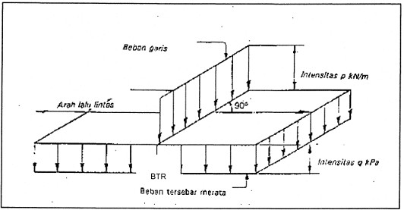

Gambar 2. 1. Beban Lajur "D"
Beban terbagi merata (UDL) Beban terbagi merata mempunyai intensitas q yang besarnya tergantung pada panjang total L yang dibebani dan dinyatakan sebagai berikut:
q = 9,00 kPa (untuk L < 30 m)
q = 9,00 (0,5 + 15/L) kPa (untuk L > 30 m)
dengan:
q = intensitas beban terbagi rata dalam arah memanjang jembatan, [kPa];

- Muatan “T”
Selain beban “D”, terdapat beban lalu lintas lainnya yaitu beban truk "T". Beban truk "T" tidak dapat digunakan bersamaan dengan beban “D”. Beban truk dapat digunakan untuk perhitungan struktur lantai. Adapun faktor beban untuk beban “T” seperti terlihat pada tabel.

Tabel 2. 2. Faktor beban untuk beban “T”
Tipe beban | Jembatan | Faktor beban
Tipe beban | Jembatan | Keadaan Batas Layan (  ^{S} )  TT | Keadaan Batas Ultimit ( ^{U} )  TT
Transien | Beton | 1,00 | 1,80
Transien | Boks Girder Baja | 1,00 | 2,00



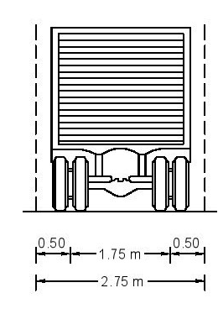
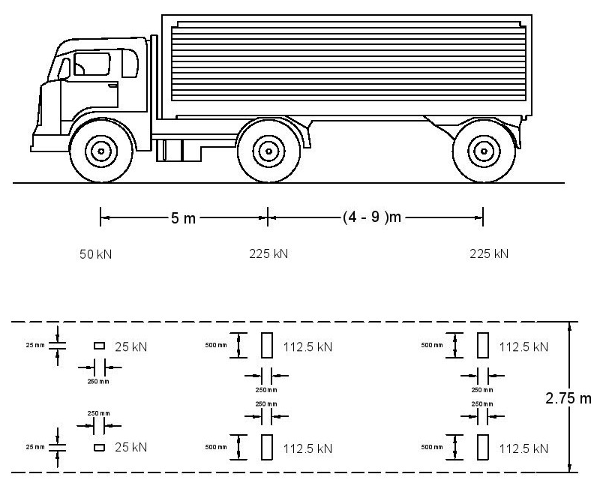
Beban truk "T" terdiri atas kendaraan truk semi-trailer yang mempunyai susunan dan berat gandar seperti terlihat dalam Gambar dibawah ini. Berat dari tiap-tiap gandar disebarkan menjadi 2 beban merata sama besar yang merupakan bidang kontak antara roda dengan permukaan lantai. Jarak antara 2 gandar tersebut bisa diubah-ubah dari 4,0 m sampai dengan 9,0 m untuk mendapatkan pengaruh terbesar pada arah memanjang jembatan. Adapun penyebaran ditempatkan di tengah lajur.
0,5 m
0,5 m
5 m
(4 - 9) m
1,75 m
2,75 m
50 kN 225 kN 225 kN
150 mm
25 kN 750 mm
112,5 kN 750 mm
112,5 kN
250 mm
250 mm
250 mm
2,75 m
150 mm
25 kN
750 mm
112,5 kN 750 mm
112,5 kN
`
250 mm
250 mm
250 mm
Gambar 2. 2. Beban Roda Kendaraan
(Sumber SNI 1725 2016)
- Beban pejalan kaki
Intensitas beban pejalan kaki dipengaruhi oleh luas total daerah pejalan kaki yang direncanakan. Besarnya beban yang bekerja adalah 5 kPa.

- Beban Kejut (K)
Untuk memperhitungkan pengaruh getaran dan pengaruh dinamis lainnya, tegangan-tegangan akibat beban garis ”P” harus dikalikan dengan koefisien kejut yang akan memberikan hasil maksimum, sedangkan beban merata “q” dan beban “T” tidak dikalikan dengan koefisien kejut.
Koefisien kejut ditentukan dengan rumus :
$K=1+\frac{20}{50+L}$
Dimana, K = koefisien kejut
L = panjang bentang dalam meter
Koefisien kejut tidak diperhitungkan terhadap bangunan bawah apabila bangunan bawah dan bangunan atas merupakan satu kesatuan maka koefisien kejut diperhitungkan terhadap bangunan bawah
(Sesuai Pedoman Perencanaan Pembebanan Jembatan Jalan Raya 1987)

2.2.2 Beban Sekunder
Beban sekunder adalah beban yang merupakan beban sementara yang selalu diperhitungkan dalam perhitungan tegangan pada setiap perencanaan jembatan. Berikut adalah yang termasuk beban sekunder antara lain :
- Beban angin (A)
- Gaya akibat gempa bumi
- Gaya rem dan traksi
- Gaya gesekan

- Beban Angin (A)
Tekanan angin yang ditentukan pada pasal ini diasumsikan disebabkan oleh angin rencana dengan kecepatan dasar (V_{B}) sebesar 90 hingga 126 km/jam.
Beban angin harus diasumsikan terdistribusi secara merata pada permukaan yang terekspos oleh angin. Luas area yang diperhitungkan adalah luas area dari semua komponen, termasuk sistem lantai dan railing yang diambil tegak lurus terhadap arah angin. Arah ini harus divariasikan untuk mendapatkan pengaruh yang paling berbahaya terhadap struktur jembatan atau komponen-komponennya. Luasan yang tidak memberikan kontribusi dapat diabaikan dalam perencanaan.
Dalam menghitung jumlah luas bagian-bagian sisi jembatan yang terkena angin dapat digunakan ketentuan sebagai berikut:
- Keadaan tanpa Beban Hidup.
- Untuk jembatan gelagar penuh diambil sebesar 100% luas bidang sisi jembatan yang langsung terkena angin, ditambah 50% luas bidang sisi lainnya.
- Untuk jembatan rangka diambil sebesar 30% luas bidang sisi jembatan yang langsung terkena angin, ditambah 15%luas bidang sisi-sisi lainnya.
- Keadaan dengan beban hidup
- Untuk jembatan diambil sebesar 50% terhadap luas bidang.
- Untuk beban hidup diambil sebesar 100% luas bidang sisi yang langsung terkena angin.
- Jembatan menerus diatas lebih dari 2 perletakan
Untuk perletakan tetap perlu diperhitungkan beban angin dalam arah longitudinal jembatan yang tejadi bersamaan dengan beban angin yang sama besar dalam arah lateral jembatan, dengan beban angin masing-masing sebesar 40% terhadap luas bidang menurut keadaan.
Pada jembatan yang memerlukan perhitungan pengaruh angin yang teliti, harus diadakan penelitian khusus.
- Pengaruh Gempa
Jembatan harus direncanakan agar memiliki kemungkinan kecil untuk runtuh namun dapat mengalami kerusakan yang signifikan dan gangguan terhadap pelayanan akibat gempa. Penggantian secara parsial atau lengkap pada struktur diperlukan untuk beberapa kasus. Kinerja yang lebih tinggi seperti kinerja operasional dapat ditetapkan oleh pihak yang berwenang.
Beban gempa diambil sebagai gaya horizontal yang ditentukan berdasarkan perkalian antara koefisien respons elastik (C_{sm}) dengan berat struktur ekivalen yang kemudian dimodifikasi dengan faktor modifikasi respons (R_{d}) dengan formulasi sebagai berikut :
$EQ=\frac{Csm}{Rd}$ x W_{t}
Keterangan:
E_{Q} = adalah gaya gempa horizontal statis (kN)
C_{sm} = adalah koefisien respons gempa elastis
R_{d} = adalah faktor modifikasi respons
W_{t} = adalah berat total struktur terdiri dari beban mati dan beban hidup yang sesuai (kN)

(Sumber : SNI:1725:2016)

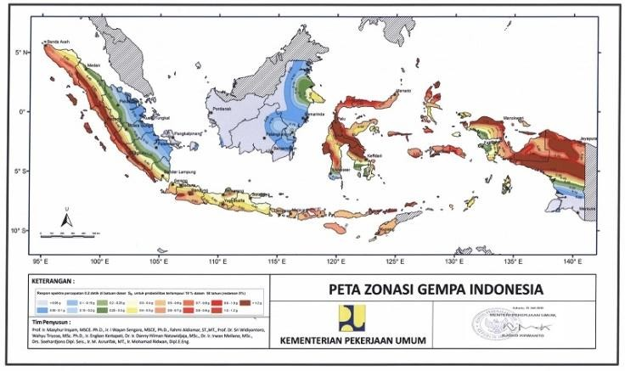

Gambar 2. 3. Jalur gempa bumi

Tabel 2. 3. Koefisien Pengaruh Gempa
Keadaan Tanah / Pondasi | Daerah
Keadaan Tanah / Pondasi | I | II | III
Untuk jembatan yang didirikan diatas pondasi langsung dengan tekanan tanah sebesar 5 kg/cm2 atau lebih. | 0,12 | 0,06 | 0,03
Untuk jembatan yang didirikan diatas pondasi langsung dengan tekanan tanah kurang dari 5 kg/cm2. | 0,20 | 0,10 | 0,05
Untuk jembatan yang didirikan di atas pondasi, selain pondasi langsung. | 0,28 | 0,14 | 0,07
(Sumber : DPU, Buku Petunjuk Perencanaan Tahan Gempa untuk Jembatan dan Jalan Raya.)

- Gaya Rem dan Traksi (Rm)
Gaya rem merupakan gaya sekunder yang arah kerjanya searah memanjang jembatan atau horizontal. Pengaruh ini diperhitungkan senilai dengan pengaruh gaya rem sebesar 5% dari muatan “D” tanpa koefisien kejut yang memenuhi semua jalur lalu lintas yang ada, dan dalam satu jurusan. Gaya rem tersebut dianggap bekerja horisontal dalam arah sumbu jembatan dengan titik tangkap setinggi 1,80 meter di atas permukaan lantai kendaraan.
- Gaya Akibat Gesekan pada Tumpuan Bergerak
Jembatan harus pula ditinjau terhadap gaya yang timbul akibat gesekan pada tumpuan bergerak, karena adanya pemuaian dan penyusutan dari jembatan akibat perbedaan suhu atau akibat-akibat lain. Gaya gesek yang timbul hanya ditinjau akibat beban mati saja, sedang besarnya ditentukan berdasarkan koefisien gesek pada tumpuan yang bersangkutan dengan nilai sebagai berikut:
- Tumpuan rol baja:
-Dengan satu atau dua rol .......................................................0,01
-Dengan tiga atau lebih rol......................................................0,05
- Tumpuan gesekan:
-Antara baja dengan campuran tembaga keras &baja............0,15
-Antara baja dengan baja atau besi tuang................................0,25
-Antara karet dengan baja/beton..........................0,15 sampai 0,18
Tumpuan-tumpuan khusus harus disesuaikan dengan persyaratan spesifikasi dari pabrik material yang bersangkutan atau didasarkan atas hasil percobaan dan mendapatkan persetujuan pihak berwenang.

2.2.3 Konsep Dasar Jembatan Komposit
Struktur jembatan komposit merupakan gabungan antara dua bahan, yaitu struktur beton (beton bertulang) dan struktur baja. Kedua bahan ini digabungkan menjadi satu kesatuan yang utuh.

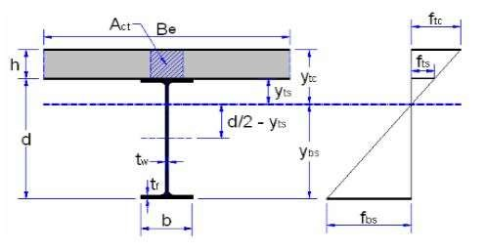
Gambar 2. 4. Section Komposit

Tegangan pada sisi atas beton
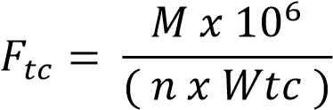
Tegangan pada atas baja
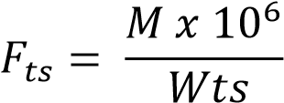
Tegangan pada bawah baja
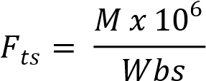
Lendutan Maxsimum akibat
- Beban Merata Q
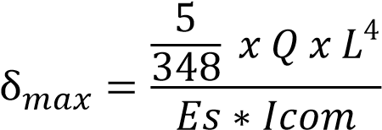
- Beban Terpusat P
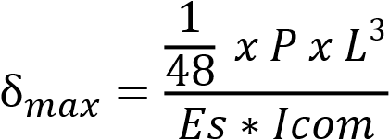
- Beban Momen M
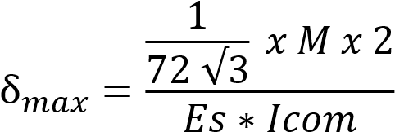
Rasio perbandingan modulus elastisitas
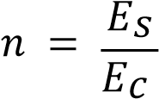
Luas penampang beton transformasi
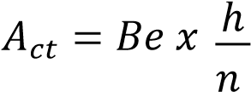
Luas penampang komposit

Momen statis penampang terhadap sisi bawah balok
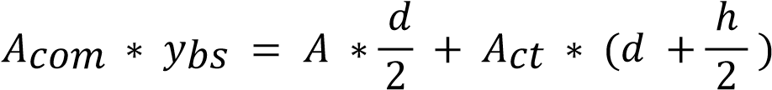
Jarak garis netral terhadap sisi bawah
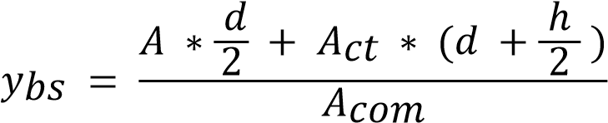
Jarak sisi atas profil baja terhadap garis netral
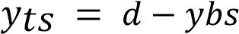
Jarak sisi atas slab beton terhadap garis netral


Momen inersia penampang komposit

Tahan momen penampang komposit
Sisi atas beton
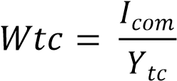
Sisi atas baja
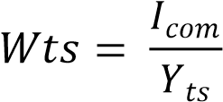
Sisi bawah baja
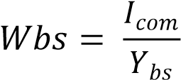

Tegangan Ijin
Tegangan ijin lentur beton
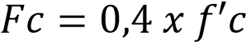
Tegangan ijin lentur baja


2.2.4 Sifat Mekanis Baja
Struktur baja harus dapat memikul beban rancangan secara aman tanpa kelebihan tegangan pada material dan memiliki deformasi yang masih dalam daerah yang diizinkan. Kemampuan struktur baja untuk memikul beban tanpa adanya kelebihan tegangan diperoleh dengan menggunakan faktor keamanan dalam desain elemen struktur. Dengan menentukan jenis dan bentuk elemen struktur baja yang digunakan. Untuk melakukan analisis dan maupun desain elemen struktur perlu ditetapkan kriteria yang dapat digunakan sebagai patokan maupun untuk menentukan apakah suatu struktur rangka baja dapat diterima untuk penggunaan yang sesuai dengan yang diinginkan untuk maksud disain tertentu.
Struktur jembatan rangka baja terdiri dari beberapa jenis maupun bentuk baja yang saling terhubung menjadi suatu rangkaian rangka baja. Sifat mekanis baja struktural yang digunakan harus memenuhi persyaratan minimum yang tercantum pada RSNI-T-03-2005, sebagai berikut :
Tabel 2. 4. Sifat Mekanis Baja Struktural
Jenis Baja | Tegangan putus minimum, fu [MPa] | Tegangan leleh minimum, fy [MPa] | Peregangan Minimum
BJ 34 | 340 | 210 | 22
BJ 37 | 370 | 240 | 20
BJ 41 | 410 | 250 | 18
BJ 50 | 500 | 290 | 16
BJ 55 | 550 | 410 | 13
(sumber : RSNI T-03-2005)
Sifat-sifat mekanis baja struktural lainnya untuk maksud perencanan ditetapkan sebagai berikut :
Modulus elastisitas | : E = 200.000 MPa
Modulus geser | : G = 80.000 MPa
Angka poison | : μ = 0.3
Koefisien pemuaian : α = 12 × 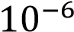per ºC
Untuk baja tipe I wf
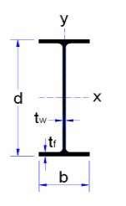
Gambar 2. 5. Section Baja IWF

Kontrol penampang baja syarat yang di gunakan yatu :
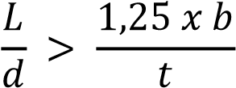
Dimna :
: Panjang jembatan
: tinggi baja
: lebar baja
: lebar sayap
Untuk tegangan kip nya dihitung dengan rumus :
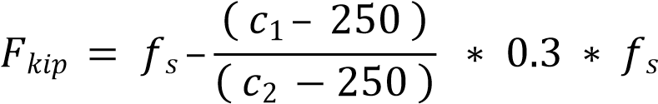
Dimana :
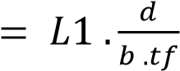
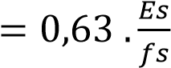
Fs | = Tegang Dasar
Es | = Mod ulus Elastisitas Baja
Tf | = lebar sayap baja
Tengangan lentur baja dihitung dengan
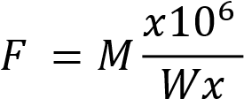
Dimana : :
: Tegangan yang terjadi
M : Momen yang terjadi
Wx : Tahan momen penampang baja
Untuk menghitung lendutan yang terjadi tergantung bagaimana gaya yang terjadi misal :
untuk beban merata menggunkan
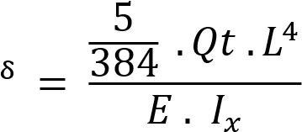
Untuk beban terpusat
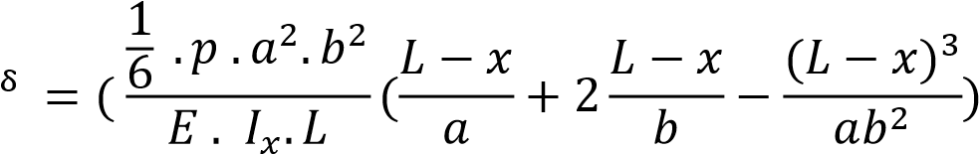
Atau
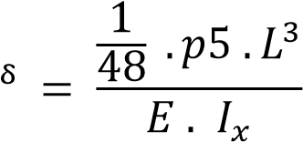
Dimna :
: Lendutan yang terjadi
Qt : Beban Merata yang terjadi pada baja
L : Panjang Bentang
E : Modulus Elastisitas Baja
Ix : Inersia Penampang Baja
P : Beban terpusat yang terjadi pada baja

2.2.5 Sambungan Baut Sekrup
Keuntungan pemasangan sambungan baut adalah lebih mudah pemasangannya, mudah diganti serta mudah dilepas sehingga dapat dipindahkan. Sedangkan kekurngan dari penggunaan alat sambung baut adalah tidak baik digunakan untuk konstruksi yang mengalami beban berulang. Oleh karena itu pada jembatan digunakan paku keling.
Cara perhitungan mencari daya dukung baut sama seperti pada paku keling, perbedaannya hanya terdapat pada tegangan ijinnya.
Untuk sambungan irisan satu
P = 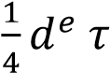
P = 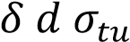
diambil harga terkecil dari 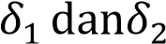
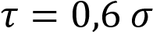
S₁ adalah jarak paku keling yang terakhir terhadap ujung batang.
Untuk batang irisa kembar
P = 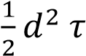
P = 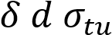
diambil harga terkecil dari 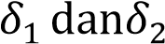
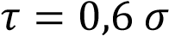
Apabila penampang baut bekerja gaya geser dan gaya aksial bersama-sama, maka terjadi :
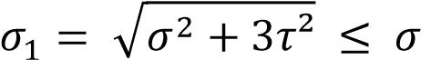
= tegangan ideal
Selain itu harus diperhatikan bahwa ada ulir pada baut. Pada daerah yang berulir ada 2 macam diameter, yaitu diameter terass dari ulir dan diameter baut.

BAB III
METODOLOGI

Metode Pengumpulan Data
Pengerjaan tugas akhir ini menggunakan metode-metode sebagai berikut :
    - Metode Dokumetasi

Dimana pengumpulan data yang diperoleh dengan melihat secara langsung sumber sumber dokumen yang terkait. Dalam hal ini penulis melakukan dokumentasi sebagai pengambilan data secara tertulis maupun elektronik. Digunakan sebagai pendukung kelengkapan data yang lain.
    - Metode Observasi

Metode ini berupa pengamatan yang dapat berguna dalam perolehan data untuk pengerjaan tugas akhir.
    - Metode Interview / Wawancara

Metode yang berupa wawancara langsung kepada narasumber guna mendapatkan rujukan baik data maupun tata cara perencanaan sehingga berguna dalam penyelesaian tugas akhir.
    - Metode Bimbingan

Metode bimbingan dilakukan dengan dosen mengenai masalah yang dibahas untuk mendapatkan petunjuk dalam pembuatan tugas akhir.

Sumber Data
Sumber data yang digunakan antara lain:
    - Data Primer

Data yang didapat secara langsung melalui peninjauan dan pengamatan secara langsung di lokasi proyek dimana kegiatan magang dilakukan.
    - Data Sekunder

Suatu pengumpulan data dengan cara tidak langsung namun terkait dengan pelaksanaan yang dapat diperoleh melalui Pustaka, buku, literasi, serta data data tak langsunglainnya yang proporsional pada pelaksanaan proyek, antara lain:
  - Shop Drawing/ Gambar Kerja

  - Time Schedule/ Jadwal Kerja

  - Dokumentasi Proyek

  - Spesifikasi Bahan

Analisa Data
Dalam Tugas Akhir ini hanya menggunakan data sekunder yang meliputi:
- Data Gambar

Data Gambar ini digunakan untuk melakukan perhtiungan struktur atas. Data ini diperoleh dari kontraktor.
- Spesifikasi Teknis dan Bahan

Spesifikasi teknis dan bahan yang digunakan pada Tugas Akhir ini diperoleh dari Proyek Perbaikan Jembatan Simbang Desa – Simbang Jati.

Studi Literatur
Dalam peninjauan ini, sebagai pedoman perhitungan dipakai referensi sebagai berikut :
- Standar Nasional Indonesia (SNI 1154-2016)

- Standar Nasional Indonesia (RSNI T-02-2005)

- Pedoman Perencanaan Pembebanan Jembatan Jalan Raya 1987

- Review DED Perbaikan Jembatan Simbang Desa – Simbang Jati.

Pengolahan Data
Pada tugas akhir ini penulis hanya menganalisa pada struktur atas. Peninjauan struktur atas yang dimaksud adalah berupa peninjauan ulang Girder Baja dan Plat Lantai . Peninjauan struktur bawah yang digunakan antara lain:
- Girder Baja IWF.
- Plat Lantai.
Perencanaan tentang Dimensi dan penulangan yang digunakan.

Analisis Pembebanan
Untuk perhitungan pembebanan menggunakan Perencanaan Pembebanan Jembatan Jalan Raya tahun 1987 yang diterbitkan oleh Departemen Pekerjaan Umum dengan menghitung:
- Beban Mati
Terdapat perhitungan beban girder IWF dan plat lantai.
- Beban Hidup
Terdapat perhitungan beban D dan beban kejut.
- Beban Sekunder
Terdapat perhitungan beban angin, gaya rem, gaya akibat gempa bumi.
Lalu perhitungan beban tersebut akan di kombinasikan beserta dengan beban dan gaya-gaya yang mungkin bekerja.

BAB IV
ANALISA PERHITUNGAN

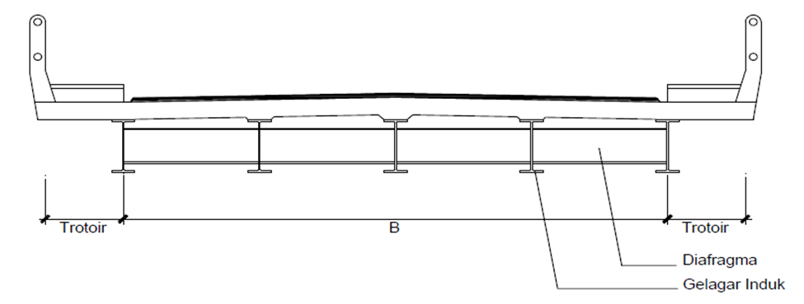
Data Konstruksi
Gambar 4. 1. Potongan Melintang Jembatan

Diketahui
KETERANGAN | SIMBOL | NILAI | SATUAN
Tebal slap lantai jembatan | h | 0,2 | m
Tebal lapisan aspal | t_{a} | 0,05 | m
Tebal genangan air hujan | t_{h} | 0,05 | m
Jarak antara girder baja | s | 1,25 | m
Lebar Jalur Lalu-lintas | b₁ | 5 | m
Lebar trotoar | b₂ | 0,8 | m
Lebar total Jembatan | b | 6,6 | m
Panjang bentang jembatan | L | 18 | m
Mutu baja | Bj | 37
Tegangan leleh baja | fy | 240 | Mpa
Tegangan dasar | Fs =Fy/1.5 | 160 | Mpa
Modulus elastis baja, | Es | 210000 | Mpa
Untuk baja tulangan dengan Ø >12 mm | U | 39
Tegangan leleh baja, | Fy = U*10 | 390 | Mpa
Untuk baja tulangan dengan Ø >12 mm | U | 24
Tegangan leleh baja, | Fy = U*10 | 240 | Mpa

Mutu Beton | K | 300
Kuat tekan beton, | fc' | 24,9 | Mpa
Modulus elastis beton | Ec = 4700√fc' | 23453 | Mpa
Angka Poisson υ 0,2
Modulus Geser | G=Ec/[2*(1+υ)] | 9772,1 | Mpa
Koefisien Muai Panjang untuk beton | α | 1,E-05 | Mpa
Spesific Grafity
Berat baja | w_{s} | 77,0 | kN/m³
berat beton bertulang | w_{c} | 25,0 | kN/m³
berat beton tidak bertulang | w'_{c} | 24,0 | kN/m³
Berat Lapisan Aspal | w_{a} | 22,0 | kN/m³
Berat air hujan/jenis air | w_{w} | 9,8 | kN/m³
Profil baja | WF | 700 300 13 20
Berat profil baja | Wprofil | 1,6600 | kN/m
Tinggi | d | 700 | mm
Lebar | b | 300 | mm
Tebal badan | t_{w} | 13 | mm
tebal sayap | t_{f} | 20 | mm
Luas penampang | A | 21150 | mm²
Tahanan momen | W_{x} | 4980000 | mm³
Momen Inersia | I_{x} | 1720000000 | mm⁴
Panjang bentang Girder | L | 18000 | mm
Tebal Slab beton | h | 200 | mm
Jarak antara girder | s | 1250 | mm

Analisis Beban Slab Lantai Jembatan

Beban Sendiri (MS)
Faktor beban Ultimit : | KMS | = | 1,3
Ditinjau slab lantai jembatan selebar | b | = | 1 | m
Tebal slap lantai Jembatan sebesar | h | = | 0,2 | m
Berat beton bertulang  Berat Sendiri, QMS = b * h * wc | Wc | =  = | 25 kN/m³  5,000 | kN/m

Beban Mati Tambahan (MA)
Beban faktor Ultimit : K_{MA} |  | 2,0
No | Jenis | Tebal  (m) | Berat  kN/m³ | Beban  kN/m
1 | Lapisan Aspal + Overlay | 0,15 | 22,00 | 3,30
2 | Air hujan | 0,05 | 9,8 | 0,49
Beban mati tambahan, Q_{MA} |  |  |  | 3,79

Beban Truk (TT)
Faktor beban Ultimit : KTT = 2,0
Beban hidup pada lantai jembatan berupa beban roda ganda oleh Truk (beban T) yang besarnya, Jembatan kelas I T = 100 kN
Faktor beban dinamis untuk pembebanan truk diambil, DLA = 0,3
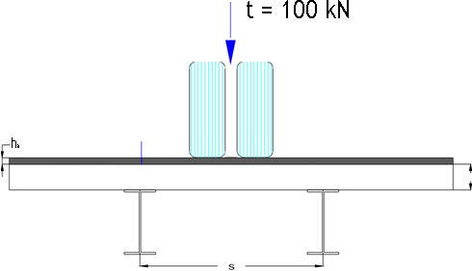
Beban Truk "T" PTT = (1+DLA)*T = 130 kN
Gambar 4. 2. Beban ‘T’

Beban Angin (EW)
Faktor beban ultimit : KEW = 1,2
Beban garis merata tambahan arah horisontal pada permukaan lantai jembatan akibat angin yang meniup kendaraan di atas jembatan dihitung dengan rumus :
T_{EW} = 0.0012*C_{w}*(V_{w})² kN/m
Tabel 4. 1. Kecepatan angin rencana, V_{w}
Sumber :PPJT 1992
Keadaan batas | Lokasi
Keadaan batas | s/d 5 km dari pantai |  | > 5 km dari pantai
Daya layan | 30 | m/det | 25 | m/det
Ultimit | 35 | m/det | 30 | m/det

Cw = Koefisien serat = 1,20
Vw = Kecepatan angin rencana = 35 m/det
TEW = 0,0012 x 1,2 x 35 2 = 1,764 kN/m
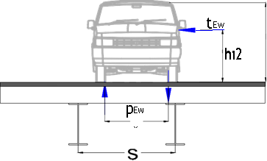
Gambar 4. 3. Beban Angin
Bidang vertikal yang ditiup angin merupakan bidang samping kendaraan dengan tinggi,
2 m di atas lantai jembatan. h = 2 m
Jarak antara roda kendaraan x = 1,75 m
Transfer beban angin ke lantai jembatan P_{EW} = (1/2*h/x*T_{EW}) = 1,008 kN

Pengaruh Temperatur (ET)
Faktor beban ultimit : KET : 1,2
Untuk memperhitungkan tegangan maupun deformasi struktur yang timbul akibat pengaruh temperatur, diambil perbedaan temperatur yang besarnya setengah dari selisih antara temperatur maksimum dan temperatur minimum rata-rata pada lantai jembatan.
Temperatur maksimum rata-rata Tmax = 40 ᵒC
Temperatur minimum rata-rata Tmin = 15 ᵒC
∆T = ( Tmax - Tmin ) / 2
Perbedaan temperatur pada slab, ΔT = 12,5 ᵒC
Koefisien muai panjang untuk beton, α = 0,00001 /ᵒC
Modulus elastis beton, Ec = 23452953 kpa
Tabel 4. 2. Temperatur Jembatan Rata-Rata Nominal
Sumber : SNI 1725-2016 Pembebanan Jembatan
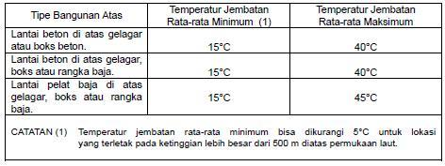

Momen Pada Slab Lantai Jembatan
Formasi pembebanan slab untuk mendapatkan momen maksimum pada bentang menerus dilakukan seperti pada gambar. Momen maksimum pada slab dihitung berdasarkan metode one way slab dengan beban sebagai berikut :
QMS = 5,000 kN/m
QMA = 3,790 kN/m
PTT = 130 kN
PEW = 1,008 kN
∆T = 12,5 ᵒC
Koefisien momen lapangan dan momen tumpuan untuk bentang menerus dengan beban merata terpusat, dan perbedaan temperatur adalah sebagai berikut :
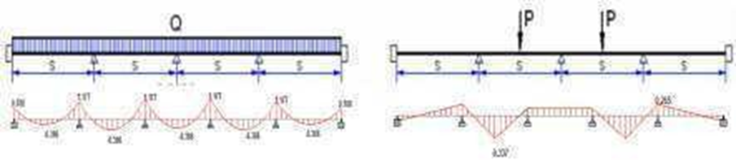
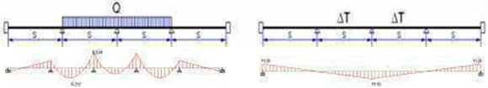

Gambar 4. 4. Momen Lapangan dan Tumpuan
k = koefisien momen, s = 1,25
Untuk beban merata Q : M = * Q * s²
Untuk beban pusat P: M = * P * s
Untuk beban temperatur, ΔT : M = k * α * ΔT * Ec * s³
Momen akibat berat sendiri (MS)
Momen tumpuan,  Momen Lapangan, | MMS MMS | =  = | 0,0833
Momen tumpuan,  Momen Lapangan, | MMS MMS | =  = | 0,0417
Momen akibat beban mati tambahan (MA)
Momen tumpuan,  Momen Lapangan, | MMA MMA | =  = | 0,1041
Momen tumpuan,  Momen Lapangan, | MMA MMA | =  = | 0,0540
Momen akibat beban truk (TT)
Momen tumpuan,  Momen Lapangan, | MTT MTT | =  = | 0,1562
Momen tumpuan,  Momen Lapangan, | MTT MTT | =  = | 0,1407
Momen akibat beban Angin (EW) :
Momen tumpuan,  Momen Lapangan, | MEW MEW | =  = | 0,1562
Momen tumpuan,  Momen Lapangan, | MEW MEW | =  = | 0,1407
Momen akibat temperatur (ET) :
Momen tumpuan, M_{ET} =  Momen Lapangan, M_{ET} = |  |  | 5,62,E-07
 |  |  | 2,81,E-06

* Q ms* s²
= | 0,912 | kNm
= | 0,457 | kNm
= | 0,864 | kNm
= | 0,448 | kNm
= | 30,053 | kNm
= | 27,071 | kNm
= | 0,233 | kNm
= | 0,210 | kNm
= | 0,005 | kNm
= | 0,027 | kNm

* Qms * s²

* QMA* s²
* QMA* s²

*P_{TT} * s
*P_{TT} * s

*P_{EW} * s
*P_{EW} * s

* α * ΔT * Ec * s³
* α * ΔT * Ec * s³

- Momen Slab
Tabel 4. 3. Momen Slab
No | Jenis beban | Faktor  beban | Daya  Layan | Keadaan  Ultimite | M tumpuan  (kNm) | M lapangan  (kNm)
1 | Berat sendiri | QMS | 1,0 | 1,3 | 0,9123 | 0,4567
2 | Beban mati tambahan | QMA | 1,0 | 2,0 | 0,8642 | 0,4483
3 | Beban truk "T" | PTT | 1,0 | 2,0 | 30,0529 | 27,0707
4 | Beban angin | PEW | 1,0 | 1,2 | 0,2330 | 0,2099
5 | Pengaruh temperatur | ∆T | 1,0 | 1,2 | 0,0053 | 0,0267

- Kombinasi - 1
Tabel 4. 4. Kombinasi-1 Momen Slab
No | Jenis beban | Faktor  beban | M tumpuan  (kNm) | M lapangan  (kNm) | Mu tumpuan  (kNm) | Mu lapangan  (kNm)
1 | Berat sendiri | 1,3 | 0,9123 | 0,4567 | 1,1860 | 0,5937
2 | Beban mati tambahan | 2,0 | 0,8642 | 0,4483 | 1,7284 | 0,8966
3 | Beban truk "T" | 2,0 | 30,0529 | 27,0707 | 60,1058 | 54,1414
4 | Beban angin | 1,0 | 0,2330 | 0,2099 | 0,2330 | 0,2099
5 | Pengaruh temperatur | 1,0 | 0,0053 | 0,0267 | 0,0053 | 0,0267
Total momen Ultimit slab, M_{u} = |  |  |  |  | 63,2585 | 55,8682

- Kombinasi - 2
Tabel 4. 5. Kombinasi-2 Momen Slab
No | Jenis beban | Faktor  beban | M tumpuan  (kNm) | M lapangan  (kNm) | Mu tumpuan  (kNm) | Mu lapangan  (kNm)
1 | Berat sendiri | 1,3 | 0,9123 | 0,4567 | 1,1860 | 0,5937
2 | Beban mati tambahan | 2,0 | 0,8642 | 0,4483 | 1,7284 | 0,8966
3 | Beban truk "T" | 1,0 | 30,0529 | 27,0707 | 30,0529 | 27,0707
4 | Beban angin | 1,2 | 0,2330 | 0,2099 | 0,2796 | 0,2519
5 | Pengaruh Temperatur | 1,2 | 0,0053 | 0,0267 | 0,0064 | 0,0320
Total momen Ultimit slab, M_{u} = |  |  |  |  | 33,2533 | 28,8449

Pembesian Slab
      - Tulangan Lentur Negatif
Momen rencana tumpuan: Mu = 63,259 kNm
Mutu beton : K - 300 | Kuat tekan beton, f_{c}' | = | 24,9 Mpa
Mutu baja U - 39 | Tegangan leleh baja f_{y} | = | 390 Mpa
Tebal Slab beton, h |  | = | 200 mm
Jarak tulangan terhadap sisi luar beton, d' |  | = | 35 mm
Modulus elastis baja, Es Es |  | = | 210000
Faktor bentuk distribusi tegangan beton, β₁ |  | = | 0,85
ρ_{b} = β₁*0,85*f_{c}'/f_{y}*600/(600 + f_{y}) |  | = | 0,027957
R_{max} = 0,75 * ρ_{b} *f_{y} * [1 - 1/2 * 0,75 * ρ_{b} * f_{y} / (0,85 * f_{c}')] |  | = | 6,59766
Faktor reduksi kekuatan lentur, φ |  | = | 0,8
Momen rencana ultimit, M_{u} |  | = | 63,259 kNm
Tebal efektif slab beton, d = h - d' |  | = | 165 mm
Ditinjau slab beton selebar 1 m b |  | = | 1000 mm
Momen nominal rencana, M_{n} = M_{u}/φ |  | = | 79,073 kNm
Faktor tambahan momen, R_{n} = M_{n} * 10⁻⁶ / (b * d²) |  | = | 2,90443

Rn < Rmax Ok

Rasio Tulangan yang diperlukan
ρ = 0,85 *fc'/fy * [1 - 2 * Rn/(0,85 * fc')] |  | = | 0,00804
Rasio tulangan minimum ρ_{min} = 25%*(1,4/fy) |  | = | 0,00090
Rasio tulangan yang digunakan ρ |  | = | 0,00804
Luas tulangan yang diperlukan As = ρ * b * d |  | = | 1327,15 |  | mm²
Diameter tulangan yang digunakan |  | D | 16 |  | mm
Jarak tulangan yang diperlukan S = π /4*D²*b/As |  | = | 151,499 |  | mm
Digunakan tulangan |  | D | 16-150
AS = π /4*D²*b/s = 1340 mm²
Tulangan bagi / susut arah memanjang diambil 50% tulangan pokok
As' = 50% *As = 664 mm²
Diameter tulangan yang digunakan D 13 mm
Jarak tulangan yang diperlukan S = π /4*D²*b/As = 200,207 mm
Digunakan tulangan D 13 – 175
As' = π /4*D²*b/s = 758 mm²

      - Tulangan Lentur Positif
Momen rencana lapangan : Mu | = | 55,868 | kNm
Mutu Beton K - 300 Kuat tekan beton | fc' |  | = | 24,9 Mpa
Mutu Baja U - 39 Tegangan leleh Baja | fy |  | = | 390 Mpa
Tabel Slab Beton | h |  | = | 200 mm
Jarak tulangan terhadap sisi luar beton | d' |  | = | 35 mm
Modulus Elastis Baja, Es | Es |  | = | 210000
Faktor Bentuk distribusi Tegangan Beton | ρ₁ |  | = | 0,9
ρ_{b} = β₁*0,85*fc'/Fy*600/( 600 + fy ) |  |  | = | 0,028
R_{max} = 0,75 * ρ_{b} *fy * [1 - 1/2 * 0,75 * ρ_{b} * fy /ᵩ(0,85 * fc')] |  |  | = | 6,5977
Faktor reduksi kekuatan lentur |  |  |  | 0,80
Momen rencana Ultimit | Mu |  | = | 55,868
Tabel efektif slab beton d = h - | d' |  | = | 165 mm
Ditinjau slab beton selebar 1 m | b |  | = | 1000 mm
Momen nominal rencana Mn = Mu/ᵩ |  |  | = | 69,835
Faktor tahanan momen Rn = Mn*10-6 /(b*d2 ) |  |  | = | 2,5651
Rn < R_{max} Ok

Rasio Tulangan yang diperlukan
ρ = 0,85 *fc'/fy * [1 - 2 * Rn/(0,85 * fc')] |  | = | 0,00703
Rasio tulangan minimum ρ_{min} = 25%*(1,4/fy) |  | = | 0,0009
Rasio tulangan yang digunakan ρ |  | = | 0,00703
Luas tulangan yang diperlukan As = ρ * b * d |  | = | 1160,4341 |  | mm²
Diameter tulangan yang digunakan |  | D | 16 |  | mm
Jarak tulangan yang diperlukan S = π /4*D²*b/As |  | = | 173,2644 |  | mm
Digunakan tulangan |  | D | 16-100
As' = π /4*D²*b/s = 2100 mm²
Tulangan bagi / susut arah memanjang diambil 50% tulangan pokok
As' = 50% *As = 664 mm²
 |  | 13
 | 228,763 mm
 | D |  | 13-150 | -
Diameter tulangan yang digunakan D
Jarak tulangan yang diperlukan S = π /4*D²*b/As =
Digunakan tulangan
As' = π /4*D²*b/s = 885 mm²

Kontrol Lendutan Slab
Mutu beto K - 300 Kuat tekan bet fc' |  | = | 24,9 | Mpa
Mutu Baja : U - 39 Tegangan leleh fy |  | = | 390 | Mpa
Modulus elastis beton Ec = 4700*fc' |  | = | 23452,95 | Mpa
Modulus elastis baja Es |  | = | 210000 | Mpa
Tebal Slab h |  | = | 200 | mm
Jarak tulangan terhadap sisi luar beton d' |  | = | 35 | mm
Tebal Efektif slab d = h-d' |  | = | 165 | mm
Luas tulangan Slab As |  | = | 2011 | mm²
Panjang bentang slab Lx = 1 , 48 m |  | = | 1480 | mm
Ditinjau slab selebar b = 1,00 m |  | = | 1000 | mm
Beban terpusat P =TT |  | = | 130 | kN
Beban merata Q = P_{MS} + P_{MA} |  | = | 8,790 | kN/m
Lendutan total yang terjadi (δtot )harus < Lx / 240 |  | = | 6,167 | mm
Inersia Brutto penampang plat Ig =1/12*b*h³ |  | = | 66666667 | mm³
modulus keruntuhan lentur beton fr = 0,7* | fc' | = | 3,492993 | Mpa
Nilai perbandingan modulus elastis n = Es | / Ec | = | 8,9540963
n*A | s | = | 18003,279 | mm²
Jarak garis netral terhadap sisi atas beton C = n | *As/b | = | 18,003279 | mm

Inersia penampang retak yang ditransformasikan ke beton dihitung sebagai berikut
I =1/3*b*c³ + n* As*(d −c)²  cr | = | 3,91,E+08
yt = h/ 2 | = | 100
Momen retak : Mcr = fr*Ig / yt | = | 2,33,E+07

Momen maksimum akibat beban (tanpa faktor beban)
Ma =1/8*Q*L² +1/ 4*P*Lx | = | 50,506702 | kNm
Ma | = | 50506702 | Nmm
Inersia efektif untuk perhitungan lendutan  Ie = (Mcr / Ma)³ * Ig + [1 − (Mcr / Ma)³ ]* Icr | = | 4,18,E+08 | mm
Q = 8,790 N/mm | P = | 130000 | N

Lendutan elastis seketika akibat beban mati dan beban hidup
δe = 5 / 384 * Q * Lx ⁴ /( Ec * Ie) + 1/ 48 * P * Lx ³ /( Ec * Ie) = mm
0,952
0,0121856
Rasio tulangan slab lantai jembatan ρ = As/(b*d) =
Faktor ketergantungan waktu untuk beban mati (jangka waktu > 5 tahun), nilai :
ζ | = | 2,0
λ = ζ /(1+50* p) | = | 1,2428
Lendutan jangka panjang akibat rangkak dan susut
δg = λ * 5/384 * Q * Lx⁴ /(Ec * Ie) | = | 0,070

Lendutan total pada plat lantai Jembatan :
1,021
6,167
Lx/240 =
δtot = δe+δg =
< Lx/240 (aman) OK

Kontrol Tegangan Geser Pons

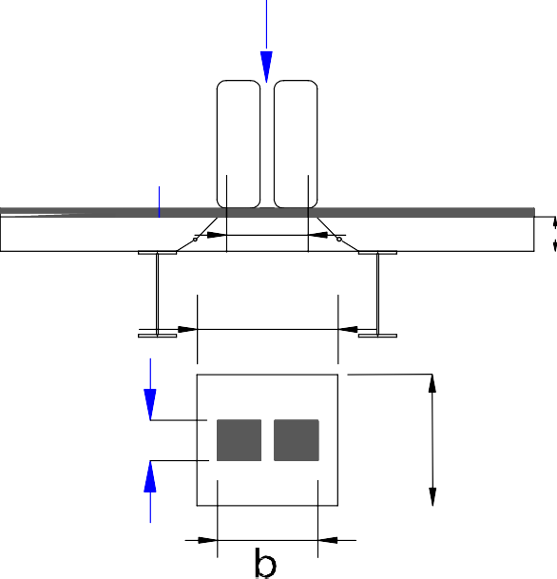
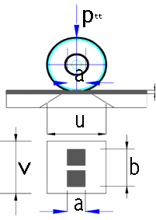
ptt
ta
b
v
h
a
u
Gambar 4. 5. Tegangan Geser Pons

Mutu beton K - 300 Kuat tekan beton, |  |  | fc' = | 24,9
Kuat geser pons yang disyaratkan Fv = 0.3 * √fc' |  |  | = | 1,496997
Kuat reduksi kekuatan geser, |  |  | ᴓ = | 0,60
Beban roda truk pada slab, P_{TT} = 130 kN |  |  | = | 130000
h = 0,20 m |  |  | a = | 0,30
ta = 0,10 m |  |  | b = | 0,50
u = a + 2 * ta + h = | 0,7 | m | = | 700
v = b + 2 * ta + h= | 0,9 | m | = | 900
Tebal efektif slab |  |  | d = | 165
Luas bidang geser : Av = 2 * ( u + h ) * d |  |  | = | 528000
Geser normal pons nominal : Pn = Av * Fv |  |  | = | 790414,4
Faktor beban ultimit truk pada slab |  |  | K_{TT} = | 2,0
Pu = K_{TT} * P_{TT} |  |  | = | 260000
< φ * Pn
Aman (ok)

Perhitungan Slab Trotoar

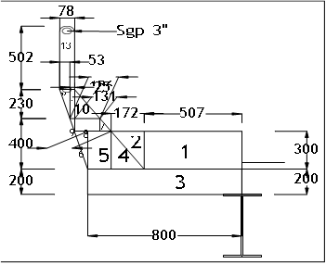
Berat Sendiri Trotoar
Gambar 4. 6. Potongan Slab Trotoar dan Railing

Jarak antara tiang trailing L = 2 m
Berat beton bertulang Wc = 25 N/m³
Tabel 4. 6. Tabel Perhitungan Slab Trotoar
No | b m | h m | shape | L m | berat kN |  | lengan m | Momen kNm
1 | 0,507 | 0,3 | 1 | 1,5 | 5,704 |  | 0,254 | 1,446
2 | 0,172 | 0,3 | 0,5 | 1,5 | 0,968 |  | 0,622 | 0,601
3 | 0,8 | 0,2 | 0,5 | 1,5 | 3,000 |  | 0,400 | 1,200
4 | 0,172 | 0,3 | 1 | 1,5 | 1,935 |  | 0,622 | 1,203
5 | 0,121 | 0,3 | 1 | 1,5 | 1,361 |  | 0,740 | 1,007
6 | 0,069 | 0,3 | 0,5 | 1,5 | 0,388 |  | 0,846 | 0,328
7 | 0,057 | 0,1 | 0,5 | 1,5 | 0,107 |  | 0,838 | 0,090
8 | 0,131 | 0,1 | 1 | 1,5 | 0,491 |  | 0,802 | 0,394
9 | 0,027 | 0,1 | 0,5 | 1,5 | 0,051 |  | 0,885 | 0,045
10 | 0,133 | 0,23 | 0,5 | 1,5 | 0,574 |  | 0,825 | 0,473
11 | 0,025 | 0,23 | 1 | 1,5 | 0,216 |  | 0,882 | 0,190
12 | 0,053 | 3,55 | 0,5 | 1,5 | 3,528 |  | 0,929 | 3,279
13 | 0,078 | 0,502 | 1 | 1,5 | 1,468 |  | 0,039 | 0,057
14 | P 3" dengan berat |  | 0,63 | 4 | 2,520 |  | 1,330 | 3,352
Total  Berat sendiri trotoar per m lebar P_{MS} = |  |  |  |  |  | 22,31 | M_{MS} = | 13,664
 |  |  |  |  |  | 11,15 | M_{MS} = | 6,832
PMS | = | 20,857
MMS | = | 15,930
MTP | = | 22,125
H1 = | 0,75 | kN/m
P = | 20 | kN
q = | 5 | kPa
H2 = | 1,5 | kN/m

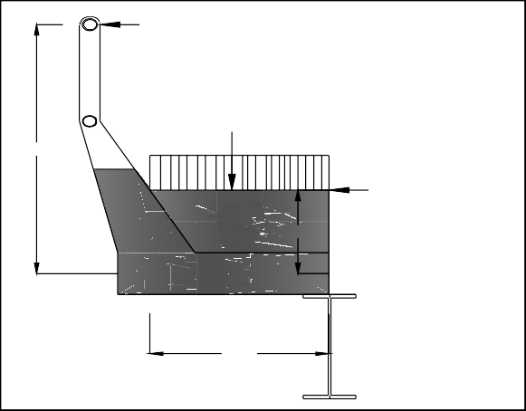
Beban Hidup pada Pedestrian
Gambar 4. 7. Beban Hidup pada Trotoar
h1 = o.75 kNım
1193
p = 2o kN q = 5 kpa
h2 = 1.5 kNım
4oo
b2

Tabel 4. 7. Beban pada Pedestrian
No | Jenis Beban |  | Gaya (kN) | Lengan (m) | Momen (kNm)
1 | Beban horizontal pada realing (H1) |  | 0,75 | 1,190 | 0,8925
2 | Beban horisontal pada kerb (H2) |  | 1,5 | 0,4 | 0,6
3 | Beban vertikal terpusan (P) |  | 20 | 0,75 | 15
4 | Beban vertikal merata (q*b2) |  | 7,5 | 0,75 | 5,625
Momen akibat beban hidup pada pedestrian M_{TP} |  |  |  |  | = | 22,1175

Momen Ultimit Rencana Slab Trotoar
Faktor beban ultimeit untuk berat sendiri | KMS | = | 1,3
Faktor beban ultimeit untuk beban hidu p | KTP | = | 2,0
Momen akibat berat sendiri pedestrian | MMS | = | 6,83 |  | kNm
Momen akibat beban hiduppedestrian | MTP | = | 22,1175 |  | kNm

Momen ultimeit rencana slab trotoar MU = K_{MS}*M_{MS}+K_{TP*}M_{TP}
MU = 53,1165 kNm

Pembesian Slab Trotoar
Mutu Beton K | - 300 | Kuat tekan beton fc' | = | 24,9 Mpa
Mutu Baja U - 39 |  | tegangan leleh baja fy | = | 390 Mpa
Tabel slab beton h |  |  | = | 200 mm
Jarak tulangan terhadap sisi luar beton d' |  |  | = | 30 mm
Modulus elastis baja Es |  |  | = | 200000
Faktor bentuk distribusi tegangan beton β1 |  |  | = | 0,85
ρb = β1 *0,85* fc'/ fy*600/(600+ fy) |  |  | = | 0,027957
RMax = 0,75*ρb * fy [1−1/ 2*0,75*ρb * fy / (0,85* fc')] |  |  | = | 6,598
Faktor reduksi kekuatan lentur φ |  |  | = | 0,8
Faktor reduksi kekuatan geser φ |  |  | = | 0,6
Momen rencana ultimeit Mu |  |  | = | 53,12 kNm
Tebal efektif slab beton d = h-d' |  |  | = | 170 mm
Ditinjau slab beton selebar 1 m b |  |  | = | 1000 mm
Momen nominal rencana Mn Mu/ φ |  |  | = | 66,4 kNm
Faktor tahanan momen Rn = Mn*10⁶ /(b*d ² ) |  |  | = | 2,297426

Rn < RMAX (OK)

Rasio tulangan yang diperlukan
ρ= 0.85 * fc ’ / fy * [ 1 - √* [1 – 2 * Rn / ( 0.85 * fc ’ ) ] |  | = | 0,00625
Rasio tulangan minimum | ρmin = 25 % *(1,4/ fy) | = | 0,0009
Rasio tulangan yang diperlukan | ρ | = | 0,0063
Luas tulangan yang diperlukan | As = ρ*b*d | = | 1062,6 mm²
Diameter tulangan yang digunakan |  | D | 16 mm
Jarak tulangan yang diperlukan S =π / 4*D² *b*/ As |  | = | 189,2097 mm
Digunakan tulangan D 16-100
As = π / 4*D² *b/ s = 2011 mm²
Untuk tulangan logitudinal diambil 50% tulangan pokok
AS '= 50% * AS = 531,3203mm²
Diameter tulangan yang diperlukan D 13 mm
Jarak tulangan yang diperlukan S = π / 4*D2 *b/ A = 249,816
S
Digunakan tulangan D 13 – 150
A = π / 4* D² * b / s = 8 8 5 mm²

Section Properties Sebelum Komposit

Kontrol Penampang
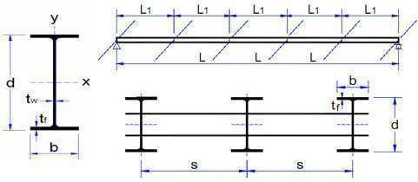
Gambar 4. 8. Penampang Girder
L / d = 18000/ 600 = 25,7 d / Tw = 600/11
1,25 * b/Tf = 1,25*200/17 = 54,54
= 14,7 d / Tw < 75 (oke)
L / d > 1,25*b/Tf (oke) composite section

Tegangan Ijin KIP
Girder baja diberi pengaku samping yang berupa balok diafragma yang berfungsi
sebagai pengaku samping yang merupakan dukungan lateral dengan jarak,
L1 = L / 4 = 3750 mm
c1 = L1 * d / (b * tf) = 661,765
c2 = 0.63 * Es / fs = 826,875
Karena nilai, 250 < c1 < c2 maka, Tegangan kip dihitung dengan rumus :
Fskip = fs - ( c1 - 250 ) / ( c2 -250 ) * 0.3 * fs = 125,738 Mpa

Section Properties Setelah Komposit
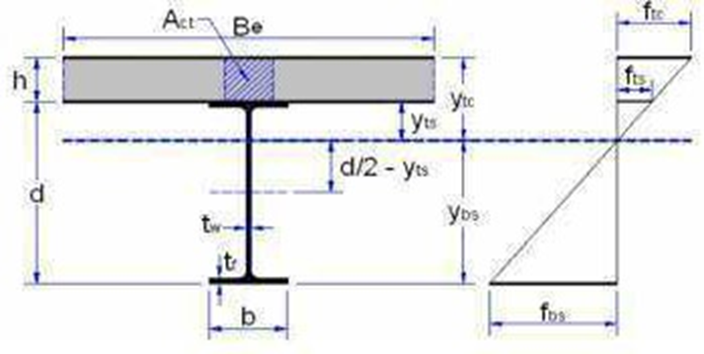
Gambar 4. 9. Section Properties Setelah Komposit

Lebar Efektif Slab Beton
Lebar efektif slab beton ditentukan dari nilai terkecil berikut ini :
L/4 = 4500 mm
s = 1.250 mm
12*h = 2.400 mm
Diambil lebar efektif slab beton, Be = 1.250 mm

Section Properties Girder Komposit
Rasio perbandingan modulus elastis, n = Es / Ec = 9,80872
Luas penampang beton transformasi, Act = Be* h / n = 25.487,52 mm2
Luas penampang komposit, Acom = A + Act = 52.847,52 mm2
Momen statis penampang terhadap sisi bawah balok,
Acom * ybs = A * d / 2 + Act * (d + h / 2)
Jadi jarak garis netral terhadap sisi bawah :
ybs = [ A * d / 2 + Act * (d + h / 2) ] / Acom = 572,96 mm
572,96 mm < d (tinggi profil) maka garis netral di bawah slab beton.
Jarak sisi atas profil baja thd. grs. netral, yts = d - ybs = 135,04 mm
Jarak sisi atas slab beton thd. grs. netral, ytc = h + yts = 335,04 mm

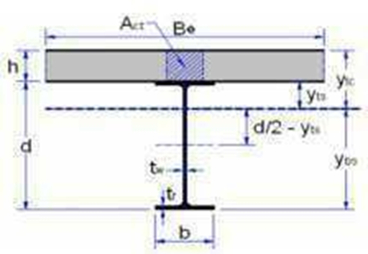
Momen inersia penampang komposit :

Gambar 4. 10. Momen Inersia
1/2 * Be* h³ / n = 509.750.450 mm⁴
Act * (ytc - h/2)2 = 1.408.063.528 mm⁴
Ix = 2.370.000.000 mm⁴
A * (d/2 - yts)2 = 1.311.697.765 mm⁴ ₊
Icom = 5.599.511.743 mm4
Tahanan momen penampang komposit :
Sisi atas beton, Wtc = Icom / ytc = 16.712.815 mm3
Sisi atas baja, Wts = Icom / yts = 41.464.659 mm3
Sisi bawah baja, Wbs = Icom / ybs = 9.773.005 mm3

Tegangan Ijin
Tegangan ijin lentur beton, Fc = 0.4 * fc'
= 0.4* 20,75 = 8,3 MPa
Tegangan ijin lentur baja, Fs = 0.8 * fs
= 0.8* 160 =128 Mpa

4.4.4 Kondisi Girder Sebelum Komposit

4.4.4.1 Beban Sebelum Komposit
Tabel 4. 8. Beban Sebelum Komposit
No. | JENIS BEBAN |  | BEBAN
No. |  |  | (kN/m)
1 | Berat sendiri profil baja |  | 2,150
2 | Berat diafragma |  | 0,568
3 | Perancah dan bekisting dari kayu |  | 1,750
4 | Slab beton | 1,25 0,20 25 | 6,25
Total beban mati girder sebelum komposit, Q_{D} |  |  | 10,718

Beban hidup sebelum komposit, merupakan beban hidup pekerja pada saat pelaksanaan konstruksi, dan diambil qL = 2,00 kN/m2
Beban hidup girder sebelum komposit, QL = s * qL = 2,50 kN/m
Total beban pada girder sebelum komposit, Qt = QD + QL = 13,2180 kN/m

4.4.4.2 Tegangan Pada Baja Sebelum Komposit
Panjang bentang girder, L = 18,00 m
Momen maksimum akibat beban mati, M = 1/8 * Qt * L² = 535,33 kNm
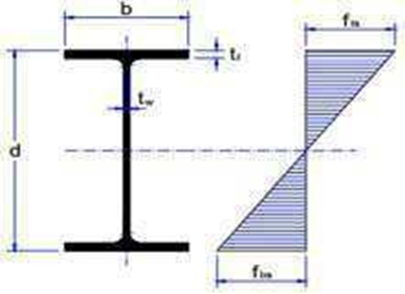
Gambar 4. 11. Tegangan pada Baja Sebelum Komposit
Tegangan lentur yang terjadi, f = M * 10⁶ / Wx
= 535,33*10⁶ / 6700000 = 79,900 MPa
79,900 Mpa < Fskip (139,001 Mpa)
AMAN (OK)

4.4.4.3 Lendutan Pada Baja Sebelum Komposit
Qt = 13,22 kN/m E = 210.000.000 kPa
L = 18 m Ix = 0,002370 m2
d = 5/384 * Qt * L⁴ / (E * Ix) = 0,03630 m
< L/240 = 0,07500 m
(OK)

Beban Pada Girder Komposit

Berat Sendiri (MS)
Tabel 4. 9. Berat Sendiri Qms
No. | Jenis Konstruksi | Beban
No. | Jenis Konstruksi | (kN/m)
1. | Girder baja WF | 2,15
2. | Diagfragma | 0,568
3. | Slab Lantai 0,2 1,25 25 | 6,25
Total berat Sendiri QMS 8,968 kN/m
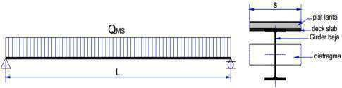
Gambar 4. 12. Beban Qms
Gambar 4. 12.

Panjang bentang girder, | L | = | 18 | m
Momen dan gaya geser maksimum akibat berat sendiri,
M_{MS} = 1/8 * Q_{MS}* L² |  | = | 363,204 | kNm
V_{MS} = 1/2 * Q_{MS}* L |  | = | 80,712 | kN

Beban Mati Tambahan (Ma)
Tabel 4. 10. Beban Mati Tambahan
No. | Jenis Konstruksi |  |  | Beban
No. |  |  |  | (kN/m)
1. | Aspal 0,05 | 1,25 | 22 | 1,375
2. | Air hujan 0,05 | 1,25 | 9,8 | 0,613
Total beban mati tambahan |  |  | QMA | 1,988
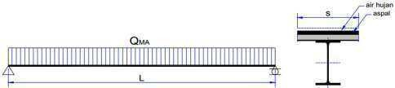
Gambar 4. 13. Beban Qma

Panjang bentang Girder, | L | = | 18,00 | m
Momen dan gaya geser maksimum akibat berat mati tambahan
M_{MA} = 1/8 * Q_{MA}* L² |  | = | 80,49 | kNm
V_{MA} = 1/2 * Q_{MA}* L |  | = | 17,89 | kN

Beban Lajur "D"
Beban kendaraan yg berupa beban lajur "D" terdiri dari beban terbagi rata (Uniformly Distributed Load), UDL dan beban garis (Knife Edge Load), KEL seperti pada Gambar. UDL mempunyai intensitas q (kPa) yang besarnya tergantung pada panjang total L yg dibebani lalu-lintas atau dinyatakan dengan rumus sebagai berikut :
q = 8 kPa untuk L ≤30 m
q = 8.0 *( 0.5 + 15 / L ) kPa untuk L > 30 m
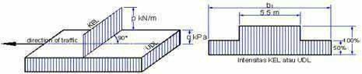
Gambar 4. 14. Beban Lajur D
KEL mempunyai intensitas, p = 44,00 kN/m
Faktor beban dinamis (Dinamic Load Allowance) untuk KEL diambil sebagai berikut :
DLA = 0,4 untuk L ≤50 m
DLA = 0.4 - 0.0025*(L - 50) untuk 50 < L < 90 m
DLA = 0,3 untuk L ≥90 m
Panjang bentang girder, = 18,00 m
q = 8 DAL = 0,4 s = 1,25 m
Beban lajur "D", QTD = q * s = 10 kN/m
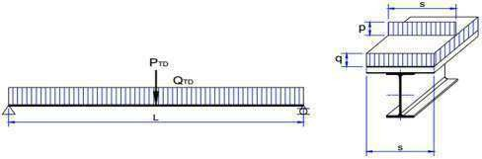
PTD = (1 + DLA) * p * s = 77,00 kN
Gambar 4. 15. Beban P_{TD}

Momen dan gaya geser maksimum akibat beban lajur "D"
128,5

751,5
M_{TD} = 1/8 * Q_{TD} * L² + 1/4 * P_{TD} *L = kN/m
V_{TD} = 1/2 * Q_{TD} * L + 1/2 * P_{TD} = kN

Gaya Rem (TB)
Pengaruh pengereman dari lalu-lintas diperhitungkan sebagai gaya dalam arah memanjang dan dianggap bekerja pada jarak 1.80 m dari permukaan lantai jembatan. Besarnya gaya rem tergantung panjang total jembatan (Lt) sebagai berikut :
Gaya rem, TTB = 250 kN untuk Lt≤80 m
Gaya rem, TTB = 250 + 2.5*(Lt - 80) kN untuk 80 < Lt < 180 m
Gaya rem, TTB = 500 kN untuk Lt ≤180 m
Panjang bentang girder, | L | = | 18,00 | m
jumlah girder, | n | = | 5
besarnya gaya rem, | T_{TB} = 250/n | = | 50 | kN
Lengan terhadap pusat tampang girder | y = y_{tc} + t_{a} + 1,80 | = | 2,19 | m
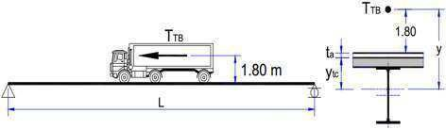
Gambar 4. 16. Gaya Rem

Momen dan gaya geser maksimum akibat beban lajur "D",
6,07
54,626
M_{TB} = 1/2 * T_{TB} * y = kNm
M_{TB} = T_{TB} * y/L = kN

Beban Angin (EW)
Beban garis merata tambahan arah horisontal pada permukaan lantai jembatan akibat angin yang meniup kendaraan di atas jembatan dihitung dengan rumus :
T_{EW} = 0,0012 * C_{w} * V_{w} ² kN
1,2
35
1,764

C_{w} = koefisien seret =
V_{w} = kecepatan angin rencana = m/det
T_{EW} = 0,0012 * C_{w} * Vw ² = kN

Bidang vertikal yang ditiup angin merupakan bidang samping kendaraan dengan tinggi 2.00 m di atas lantai jembatan. h = 2,00 m
Jarak antara roda kendaraan x = 1,75 m
Transfer beban angin ke lantai jembatan, Q_{EW} = [ 1/2 * h / x * T_{EW} ]
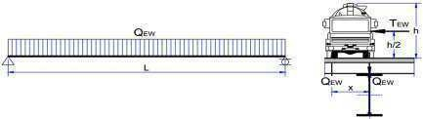
Q_{EW} = ½ * 2 /1,75 * 1,764 = 1,008 kN/m
Gambar 4. 17. Beban Q_{EW}

Panjang bentang girder, | L | = | 18 | m
Momen dan gaya geser maksimum akibat transfer beban angin,
M_{EW} = 1/8 * Q_{EW} * L² |  | = | 40,824 | kNm
V_{EW} = 1/2 * Q_{EW} * L |  | = | 9,027 | kN

Beban Gempa (EQ)
Gaya gempa vertikal pada balok dihitung dengan menggunakan percepatan vertikal ke bawah sebesar 0.1*g dengan g = percepatan grafitasi.
Gaya gempa vertikal rencana :
TEW= 0.10 * W_{t}
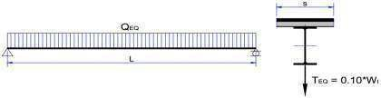
W_{t} = Berat total struktur yang berupa berat sendiri dan beban mati tambahan.
Gambar 4. 18. Beban Q_{EQ}
Beban berat sendiri, | QMS | = | 8,97 | kN/m
Beban mati tambahan, | QMA | = | 1,99 | kN/m
Beban gempa vertikal, | Q_{EQ} = 0,10 * ( Q_{MS} + Q_{MA} ) | = | 1,096 | kN/m
Panjang bentang girder, | L | = | 18 | m

Momen dan gaya geser maksimum akibat transfer beban angin,
9,86
44,37
M_{EQ} = 1/8 * Q_{EQ} * L² = kNm
V_{EQ} = 1/2 * Q_{EQ} * L = kN

Tegangan Pada Girder Komposit
Tahanan momen girder komposit :
Sisi atas beton Wtc = 16.712.815 mm⁴
Sisi atas baja Wts = 41.464.659 mm²
Sisi bawah baja Wbs = 9.773.005 mm²
Rasio perbandingan modulus elastis, n = 9,8087

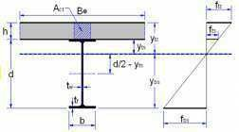

Gambar 4. 19. Tegangan Pada Girder Komposit

Tegangan pada sisi atas beton, f_{tc} = M * 10⁶ / ( n * Wts )
Tegangan pada sisi atas baja, f_{ts} = M * 10⁶ / Wtc
Tegangan pada sisi bawah baja, f_{bs} = M * 10⁶ / Wbs
Tabel 4. 11. Tegangan pada Girder Komposit

Tegangan yang terjadi pada sisi |  |  | atas beton | atas baja | bawah baja
No | Jenis Beban | Momen  M (kNm) | ftc (Mpa) | fts (Mpa) | fbs (Mpa)
1. | Berat sendiri (MS) | 363,204 | 2,216 | 8,759 | 37,164
2. | Beban Mati tambahan (MA) | 80,49 | 0,491 | 1,941 | 8,236
3. | Beban lajur "D" (TD) | 751,5 | 4,584 | 18,124 | 76,895
4. | Gaya rem (TB) | 54,626 | 0,333 | 1,317 | 5,589
5. | Beban angin (EW) | 40,824 | 0,249 | 0,985 | 4,177
6. | Beban gempa (EQ) | 44,37 | 0,271 | 1,070 | 4,540

KOMBINASI - 1
Tegangan ijin beton : 100% * Fc = 8,30 MPa
Tegangan ijin baja : 100% * Fs = 128,00 MPa
Tabel 4. 12. Kombinasi-1 Tegangan pada Girder Komposit
Tegangan yang terjadi pada sisi |  | atas beton | atas baja | bawah baja
No | Jenis Beban | ftc (Mpa) | fts (Mpa) | fbs (Mpa)
1. | Berat sendiri (MS) | 2,216 | 8,759 | 37,164
2. | Beban Mati tambahan (MA) | 0,491 | 1,941 | 8,236
3. | Beban lajur "D" (TD) | 4,584 | 18,124 | 76,895
4. | Gaya rem (TB)
5. | Beban angin (EW)
6. | Beban gempa (EQ)
 |  | 7,291 | 28,824 | 122,296
<100%*Fc (oke) < 100% Fs (oke)

KOMBINASI - 2
Tegangan ijin beton : 125% * Fc = 10,38 MPa
Tegangan ijin baja : 125% * Fs = 160,00 MPa
Tabel 4. 13. Kombinasi-2 Tegangan pada Girder Komposit
 | Tegangan y ang terjadi p ada s isi atas beton atas baja bawah b aja
No | Jenis Beban ftc fts fbs  (MPa) (MPa) (MPa)
1 Berat sen diri (MS ) |  | 2,216 | 8,759 | 37,164
2 Beban mati tam bahan (MA ) |  | 0,491 | 1,941 | 8,236
3 Beban laju r "D" (TD ) |  | 4,584 | 18,124 | 76,895
4 Gaya rem ( TB)
5 Beban ang in (EW ) |  | 0,249 | 0,985 | 4,177
6 Beban gempa (EQ)
 |  | 7,540 | 29,809 | 126,473
 |  | < 125% * F c |  | <125% * F s
 |  | OK ( AMAN) |  | OK ( AMAN)
KOMBINASI - 3
Tegangan ijin beton : 140% * Fc = 11,62 MPa
Tegangan ijin baja : 140% * Fs = 179,20 MPa
Tabel 4. 14. Kombinasi-3 Tegangan pada Girder Komposit
 | Tegangan y ang terjadi pada s isi atas beton atas baja bawah b aja
No | Jenis Beban ftc fts fbs  (MPa) (MPa) (MPa)
1 Berat sen diri (MS ) |  | 2,216 | 8,759 | 37,164
2 Beban mati tam bahan (MA ) |  | 0,491 | 1,941 | 8,236
3 Beban laju r "D" (TD ) |  | 4,584 | 18,124 | 76,895
4 Gaya rem ( TB) |  | 0,333 | 1,317 | 5,589
5 Beban angin (EW ) |  | 0,249 | 0,985 | 4,177
6 Beban gempa (EQ)
 |  | 7,873 | 31,126 | 132,063
 |  | < 140% * F c |  | <140% * F s
 |  | OK ( AMAN) |  | OK ( AMAN)

KOMBINASI - 4
Tegangan ijin beton : 150% * Fc = 12,45 MPa
Tegangan ijin baja : 150% * Fs = 192,00 MPa
 | Tegangan y ang terjadi p ada s isi atas beton atas baja bawah b aja
No | Jenis Beban ftc fts fbs  (MPa) (MPa) (MPa)
1 Berat sen diri (MS ) |  | 2,216 | 8,759 | 37,164
2 Beban mati tam bahan (MA ) |  | 0,491 | 1,941 | 8,236
3 Beban laju r "D" (TD ) |  | 4,584 | 18,124 | 76,895
4 Gaya rem ( TB) |  | 0,333 | 1,317 | 5,589
5 Beban ang in (EW ) |  | 0,249 | 0,985 | 4,177
6 Beban gempa (EQ ) |  | 0,271 | 1,070 | 4,540
 |  | 8,144 | 32,197 | 136,603
 |  | <150%*Fc |  | <150% * F s
Tabel 4. 15. Kombinasi-4 Tegangan pada Girder Komposit

Lendutan Pada Girder Komposit
Lendutan max. pada girder akibat :
1. Beban merata Q : d max = 5/384 * Q * L⁴ / (Es * Icom)
2. Beban terpusat P : d max = 1/48 * P * L³ / (Es * Icom)
3. Beban momen M : d max = 1/(72 √3) * M * L² / (Es * Icom)
Panjang bentang girder, L = 18,00 m
Modulus elastis, Es = 2,10,E+08 kPa
Momen inersia, Icom = 0,005599512 m⁴

Tabel 4. 16. Lendutan pada Girder Komposit
No | Jenis Beban | Q  (kN/m) | P  (kN) | M  (kNm) | Lendutan  δmax
1. | Berat sendiri (MS) | 8,968 |  |  | 0,010424
2. | Beban Mati tambahan (MA) | 1,988 |  |  | 0,00231
3. | Beban lajur "D" (TD) | 10,00 | 77,000 |  | 0,007956
4. | Gaya rem (TB) |  |  | 54,626 | 0,000121
5. | Beban angin (EW) | 1,008 |  |  | 0,001172
6. | Beban gempa (EQ) | 1,096 |  |  | 0,001273

Batasan lendutan elastis, L/240 = 0.075 m
Tabel 4. 17. Kombinasi Lendutan pada Girder Komposit

KOMBINASI BEBAN |  | KOM-1 | KOM-2 | KOM-3 | KOM-4
No | Jenis Beban | Lendutan  δmax | Lendutan  δmax | Lendutan  δmax | Lendutan  δmax
1. | Berat sendiri (MS) | 0,010424 | 0,010424 | 0,01686 | 0,010424
2. | Beban Mati tambahan (MA) | 0,002310 | 0,002310 | 0,002310 | 0,002310
3. | Beban lajur "D" (TD) | 0,007956 | 0,007956 | 0,007956 | 0,007956
4. | Gaya rem (TB) |  |  | 0,000121 | 0,000121
5. | Beban angin (EW) |  | 0,001172 | 0,001172 | 0,001172
6. | Beban gempa (EQ) |  |  |  | 0,001273
δtot |  | 0,020691 | 0,021863 | 0,021983 | 0,023257
< L / 240 < L / 240 < L / 240 < L / 240
(oke) (oke) (oke) (oke)

Gaya Geser Maksimum Pada Girder Komposit
Tabel 4. 18. Gaya Geser Maksimum Pada Girder Komposit
No | Jenis Beban | Gaya Geser  V (kN)
1. | Berat sendiri (MS) | 80,712
2. | Beban Mati tambahan (MA) | 17,888
3. | Beban lajur "D" (TD) | 128,500
4. | Gaya rem (TB) | 6.070
5. | Beban angin (EW) | 9.072
6. | Beban gempa (EQ) | 9,860

Tabel 4. 19. Kombinasi – 1 100%
No | Jenis Beban | Gaya Geser  V (kN)
1. | Berat sendiri (MS) | 80,712
2. | Beban Mati tambahan (MA) | 17,888
3. | Beban lajur "D" (TD) | 128,500
4. | Gaya rem (TB)
5. | Beban angin (EW)
6. | Beban gempa (EQ)
Vmax = |  | 227,100

Tabel 4. 20. Kombinasi – 2 125 %
No | Jenis Beban | Gaya Geser  V (kN)
1. | Berat sendiri (MS) | 80,712
2. | Beban Mati tambahan (MA) | 17,888
3. | Beban lajur "D" (TD) | 128,500
4. | Gaya rem (TB)
5. | Beban angin (EW) | 9.072
6. | Beban gempa (EQ)
Vmax = |  | 236,172

Tabel 4. 21. Kombinasi – 3 140 %
No | Jenis Beban | Gaya Geser  V (kN)
1. | Berat sendiri (MS) | 80,712
2. | Beban Mati tambahan (MA) | 17,888
3. | Beban lajur "D" (TD) | 128,500
4. | Gaya rem (TB) | 6.070
5. | Beban angin (EW) | 9.072
6. | Beban gempa (EQ)
Vmax = |  | 242,241
Tabel 4. 22. Kombinasi – 4 150 %
No | Jenis Beban | Gaya Geser V (kN)
1. | Berat sendiri (MS) | 80,712
2. | Beban Mati tambahan (MA) | 17,888
3. | Beban lajur "D" (TD) | 128,500
4. | Gaya rem (TB) | 6.070
5. | Beban angin (EW) | 9.072
6. | Beban gempa (EQ) | 9,860
Vmax = |  | 252,151

Tabel 4. 23. Kombinasi Gaya Geser Maksimum Pada Girder Komposit
No | Jenis Beban | Persen  teg. Ijin | Gaya Geser  V (kN) | Gaya Geser  V (kN)
1. | Kombinasi - 1 | 100 % | 227,100 | 227,100
2. | Kombinasi - 2 | 125 % | 236,172 | 188,937
3. | Kombinasi - 3 | 140 % | 242,241 | 173,029
4. | Kombinasi - 4 | 150 % | 252,151 | 168,067
Vmax rencana = |  |  |  | 227,100

Perhitungan Shear Connector

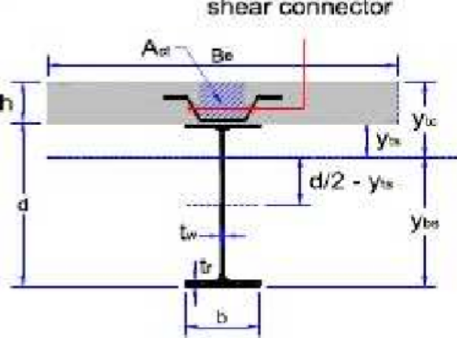
2D13
Gambar 4. 20. Shear Connector

Gaya geser maksimum rencana, Vmax = 227,100 kN
ytc = 335,04 mm
h = 200 mm
Luas penampang beton yang ditransformasikan, A Act = 25.487,52 mm²
Momen statis penampang tekan beton yang ditransformasikan,
Sc = Act * (ytc - h / 2) = 5.990.663,64 mm³
Gaya geser maksimum, qmax = Vmax * Sc / Icom = 242,96 N/mm
Untuk shear connector digunakan besi beton bentuk U, D 13
Luas penampang geser, Asv = p / 4 * D² * 2 = 265,33 mm²
Tegangan ijin geser, fsv = 0.6 * fs = 96,00 MPa
Kekuatan satu buah shear connector, Qsv = Asv * fsv = 25.471,68 N
Jumlah shear connector dari tumpuan sampai 1/4 L :
n = 1/4*qmax * L / Qsv = 42,9236 buah
= 43 buah
Jarak antara shear connector, s = L / ( 4 * n ) = 104,837 mm
Digunakan shear connector, 2 D 13 - 100 mm
Jumlah shear connector 1/4 L sampai tengah bentang :
n = 1/8*qmax * L / Qsv = 21,46 buah
= 22 buah
Jarak antara shear connector, s = L / ( 4 * n ) = 209,67 mm
Digunakan shear connector, 2 D 13 - 200 mm

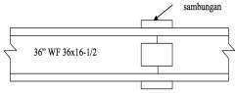
Perencanaan Sambungan Gelagar
Gambar 4. 21. Perencanaan Sambungan

700.300.13.20

Data teknis
Gelagar 700.300.13.20
- Berat sendiri = 166 kg/m
- Tinggi tampang = 700 mm
- Lebar sayap = 300 mm
- Tebal badan = 20 mm
- Tebal web = 13 mm
- Luas tampang = 211,5 cm2
- Momen inersia (I) = 172000 cm4
- Momen tahanan (Wx) = 4980 cm3
- Tegangan ijin profil (σ ijin) = 1600 kg/cm2
- Tegangan ijin baut = 1600 kg/cm2
Momen kapasirtas profil = σijin* Wx = 7968000 kgcm
- Sambungan
- Alat sambungan dengan baut Ø 17/8" = 4,7 cm
- Pelat sambungan pada flens
Tebal = 5 cm
b' = 20 cm
- Pelat sambungan pada web
Tebal = 5 cm
b' = 75 cm
- Tegangan Pada Baut
Menurut PPBBI, mei 1984, tegangan-tegangan yang diijinkan dalam menghitung kekuatan baut adalah sebagai berikut :
      - Tegangan geser
τ = 9,6 kN/cm2
      - Tegangan tumpu
σtp = 1.5 x σ ijin, untuk S1 ≥ 2d
= 24 kN/cm2
σtp = 1.2 x σ ijin, untuk 1,5d ≤ S1 ≤ 2d
= 19,2 kN/cm2

Flens, syarat = A' > ∆f
A' > ∆f
h' . T' > Tebal badan . Lebar sayap
200 > 60,000
      - Tegangan ijin tarik
σta = 0,7 . σ ijin
= 11,2 kN/cm2
Web, syarat = t ≥ 0,7 tweb
t ≥ 0,7 tweb
5 ≥ 0,91
- Pola Pemasangan Baut
Alat sambungan dengan baut Ø 1 7/8" = 4,7 cm
- 2,5d ≤ S ≤ 7d
11,75 ≤ S ≤ 32,9
S = 18 cm
- 1,5d ≤ u ≤ 3d
7,05 ≤ u ≤ 14,1
u = 8 cm
- 2,5d ≤ S1 ≤ 7d
11,75 ≤ S1 ≤ 32,9
S1 = 18 cm

- Perhitungan Sambungan
Kekuatan sambungan ditentukan oleh kuatnya kapasitas dari profil itu sendiri, dimana momen kapasitas profil sebesar = 7968000 kgm
didistribusikan ke sayap dan ke badan profil. Besarnya distribusi momen tersebut sebanding dengan inersia sayap dan inersia badan.
Mf = (If/It) / Mpr
Mb = (Ib/It) / Mpr
Dimana :
Mf = Momen pada sayap (flens)
Mb = Momen pada badan(web)
If = Inersia sayap
Ib = Inersia badan
It = (If + Ib)
Menurut PPBBI, Mei, 1984, ukuran maksimal dari diameter lubang paku keling/baut ditambah 1 mm. Jadi diameter baut yang diperhitungkan adalah :
- Pada badan (web)
D = 4 cm
- Pada sayap (flens)
D = 4 cm

Σx2 = 6480
Σy2 = 6480

- Perhitungan Inersia flens dan Inersia badan
- Inersia flens
Iƒ = {4(1/12 . 20 . 5^3)} + {4(20 . 5 . 39.84^2)}
If = 372267 cm⁴
A lubang = 20 cm²
I lubang = 149173 cm⁴
If Total = If - I lubang
If Total = 223093 cm⁴
- Inersia badan
A lubang = 20 cm²
Iw = 33169,7 cm⁴
Iw lubang = 26,6667 cm⁴
Iw Total = Iw - I lubang
Iw total = 1326,11 cm⁴
Inersia total = If total + Iw total
Inersia total = 224419 cm⁴
- Momen yang bekerja pada flens dan badan (Mf dan Mb)
- Mf = (If total / It) * Mpr
Mf = 7920917 kgcm
- Mb = (Iw total / It) * Mpr
Mb = 47083,3 kgcm

- Garis Normal Pada Flens
Gaya normal pada flens merupakan momen kopel (Nf), dimana besarnya dapat dihitung sebagai berikut :
Nf = Mf / h
Nf = 113156 kg
Dengan adanya gaya normal, maka timbul tegangan pada flens yang dihitung dengan rumus sebagai berikut :
Af = 4.(18 * 5) - 4.(4,8 * 5)
Af = 264 cm²
Tegangan pada flens = 428,621 ≤ 1600
Jadi pelat masih aman untuk menahan beban
- Garis Normal Pada Flens
- Sambungan Pada Pelat Flens
K = Nf/16
K = 7072,25 kg
(ada 16 baut pada flens)
Kgs = 1/4 . Π . D^2 . Τ
Kgs = 12057,6 kg
Ktp = t.d.tp
Ktp = 38400 kg
Dari kedua nilai di atas dapat disimpulkan bahwa baut pada flens mampu untuk menahan beban yang bekerja karena Kgs dan Ktp > K

- Sambungan Pada Pelat Badan
Σx2 + Σy2 = 12960 cm²
Mb = 47083,29324 kgcm
KY1 = KX1 = (Mb . Y) / (Σx2 + Σy2)
KY1 = KX = 98,090 kg
K1 = KY1^2 + Kx1^2
K1 = 138,720 kg
Kekuatan geser dan tumpu pada baut
Kgs = 1/4 . Π . D^2 . Τ . 2
Kgs = 24115,2 kg
Ktp = t.d.tp
Ktp = 38400 kg
Nilai kedua perhitungan di atas menunjukkan bahwa baut kuat menahan beban yang bekerja karena Kgs dan Ktp > K1

BAB V
PENUTUP

5.1 Kesimpulan
Setelah dilakukan perhitungan pada peninjauan struktur jembatan dengan sistem komposit ini, ada beberapa kesimpulan yang dapat diambil diantaranya:
- Panjang bentang jembatan 18 m. Dengan lebar lalu lintas 5 m, menggunakan lima buah balok utama dengan jarak as ke as balok utama sebesar 1,25 m.
- Pada gelagar memanjang digunakan profil baja WF 700.300.13. 20 Pada gelagar digunakan baut sebagai alat penyambung.
- Plat lantai memakai sistem plat satu arah dengan ketebalan 200 mm mengunakan:
a. Tulangan negatif
Tulangan pokok D 16 – 150 mm dan tulangan bagi D 13 – 175 mm.
b. Tulangan positif
Tulangan pokok D 16 – 100 mm dan tulangan bagi D 13 – 150 mm

5.2 Saran
Dalam penyusunan tugas akhir ini, penulis menyadari masih banyak kekurangan dalam penyusunan maka dari itu diperlukan adanya hal – hal yang perlu diperhatikan dalam penyusunan tugas akhir, seperti:
- Perencanaan struktur harus berdasarkan peraturan yang berlaku sehingga dapat menghasilkan konstruksi jembatan yang aman.
- Dalam melakukan perancangan elemen-elemen struktur hendaknya mempertimbangkan kemudahan pelaksanaan pekerjaan di lapangan.
- Referensi-referensi yang lain diperlukan dalam perhitungan struktur untuk mendukung keakuratan data perencanaan.
Demikian saran yang dapat penyusun berikan, semoga Tugas Akhir dari Peninjauan Ulang Proyek Perbaikan Jembatan Simbang Desa – Simbang Jati ini dapat bermafaat bagi kita semua.

DAFTAR PUSTAKA

Pedoman Pembebanan Jembatan Jalan Raya (PPJJR), 1987.
Peraturan Perencanaan Bangunan Baja Indonesia (PPBBI), 1984.
Pusat Penelitian dan Pengembangan Prasarana Transportasi, Badan Penelitian dan
Pengembangan Kimpraswil, 2005, Standart Pembebanan Untuk Jembatan
(RSNI T-02-2005), Standar Nasional Indonesia.
Peraturan Perencanaan Teknik Jembatan, 1992 (PPTJ-1992), Departemen Pekerjaan Umum, Direktorat Jendral Bina Marga, Direktorat Bina Program Jalan.

